
Российская Федерация
Курганская область
Дума Каргапольского муниципального округа

Р Е Ш Е Н И Е

от 24.12.2024 г. № 464
р.п. Каргаполье

О внесении изменений в решение Думы Каргапольского муниципального округа от 16.05.2023 г. № 296 «Об утверждении Правил благоустройства территорий населенных пунктов, входящих в состав Каргапольского муниципального округа Курганской области»

В соответствии с Федеральным законом от 06.10.2003 года № 131-ФЗ «Об общих принципах организации местного самоуправления в Российской Федерации», Федеральным законом от 25.06.2002 N 73-ФЗ «Об объектах культурного наследия (памятниках истории и культуры) народов Российской Федерации», Уставом Каргапольского муниципального округа Курганской области Дума Каргапольского муниципального округа Курганской области
РЕШИЛА:
1. Внести в Решение Думы Каргапольского муниципального округа от 16.05.2023 г. № 296 «Об утверждении Правил благоустройства территорий населенных пунктов, входящих в состав Каргапольского муниципального округа Курганской области» следующее изменение:
1.1. Приложение 1 к Правилам благоустройства территорий населенных пунктов, входящих в состав Каргапольского муниципального округа Курганской области, утвержденных решением Думы Каргапольского муниципального округа от 16.05.2023 г. № 296 изложить в новой редакции согласно приложению к настоящему решению.
2. Опубликовать настоящее решение в газете «Сельская правда» и разместить на официальном сайте Каргапольского муниципального округа в информационно-телекоммуникационной сети «Интернет».
3. Настоящее решение вступает в силу после обнародования.
4. Контроль за исполнением настоящего решения возложить на первого заместителя Главы Каргапольского муниципального округа по строительству, ЖКХ и развитию территорий.

Председатель Думы А.Л. Симоновский
Каргапольского муниципального округа

Глава Каргапольского муниципального округа Е.Е. Ленков
Проект внесен:

Приложение к решению Думы Каргапольского муниципального округа от 24.12.2024 г. № 464 « О внесении изменений в решение Думы Каргапольского муниципального округа от 16.05.2023 г. № 296 « Об утверждении правил благоустройства территорий населенных пунктов, входящих в состав Каргапольского муниципального округа Курганской области»

Приложение 1 к Правилам благоустройства территории Каргаполького муниципального округа Курганской области, утвержденных решением Думы Каргапольского муниципального округа от 16.05.2023 г. № 296

Требования к содержанию отдельных конструктивных элементов фасадов, дополнительному оборудованию, элементам и устройствам, размещаемым на фасадах зданий, строений, сооружений, к ограждениям (оградам, заборам) на территории Каргапольского муниципального округа Курганской области

1. Примеры вывесок:


Настенная вывеска без подложки Консольная вывеска
Размещение отдельных букв и знаков Размещение букв, знаков и декоративных
непосредственно на фасаде элементов на конструкции, закрепленной
перпендикулярно плоскости фасада,

подвесным креплением на расстоянии
от стены.
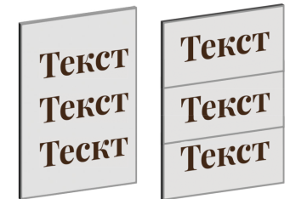
Настенная вывеска в виде светового Инфомационная табличка
короба (lightbox) Прямоугольная конструкция, содержащая
Размещение отдельных букв, знаков информацию о часах работы и краткую
света с плоской поверхностью, информацию о предприятии, либо
закрепленной на плоскости фасада. информацию о нескольких предприятиях,
указание направлений, размещенная на

фасаде рядом с входом в помещение.

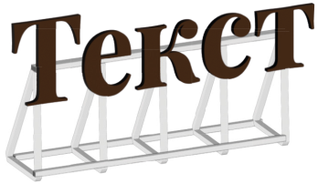
Вывеска на остеклении Вывеска на крыше
Размещение на остеклении витрин Размещение отдельных букв и знаков на
отдельных плоских или объемных букв, крышах зданий с использованием
знаков и декоративных элементов либо конструктивных решений
методом нанесения трафаретной печати,
либо методом аппликации.

*Подсветка вывески должна иметь немерцающий, приглушенный свет, не создающий прямых направленных лучей в окна жилых помещений. Кроме того, подсветка должна соответствовать общей световой температуре и учитывать свет, рядом расположенных вывесок.

2. Порядок применения правил

Правила по размещению отдельных конструктивных элементов фасадов, к дополнительному оборудованию, дополнительным элементам и устройствам, размещаемым на фасадах с учетом архитектурных стилей зданий строений, сооружений

 | Историческая архитектура  (1771 — 1923 годы) | Архитектура индустриализации (1924 — 1956 годы) | Архитектура развитого социализма  (1957 — 1990 годы) | Современная архитектура (с 1991 года)
Вывеска на крыше
Настенная вывеска без подложки
Настенная вывеска с подложкой
Световой короб
Вывески на остеклении
Консольная вывеска на расстоянии от стены
Консольная вывеска вплотную к стене
Навигационные вывески
Размещение маркиз
Размещение входных групп
Балконное остекление

Рекомендуется к использованию
Не рекомендуется к использованию

3. Допустимые типы размещенной информации

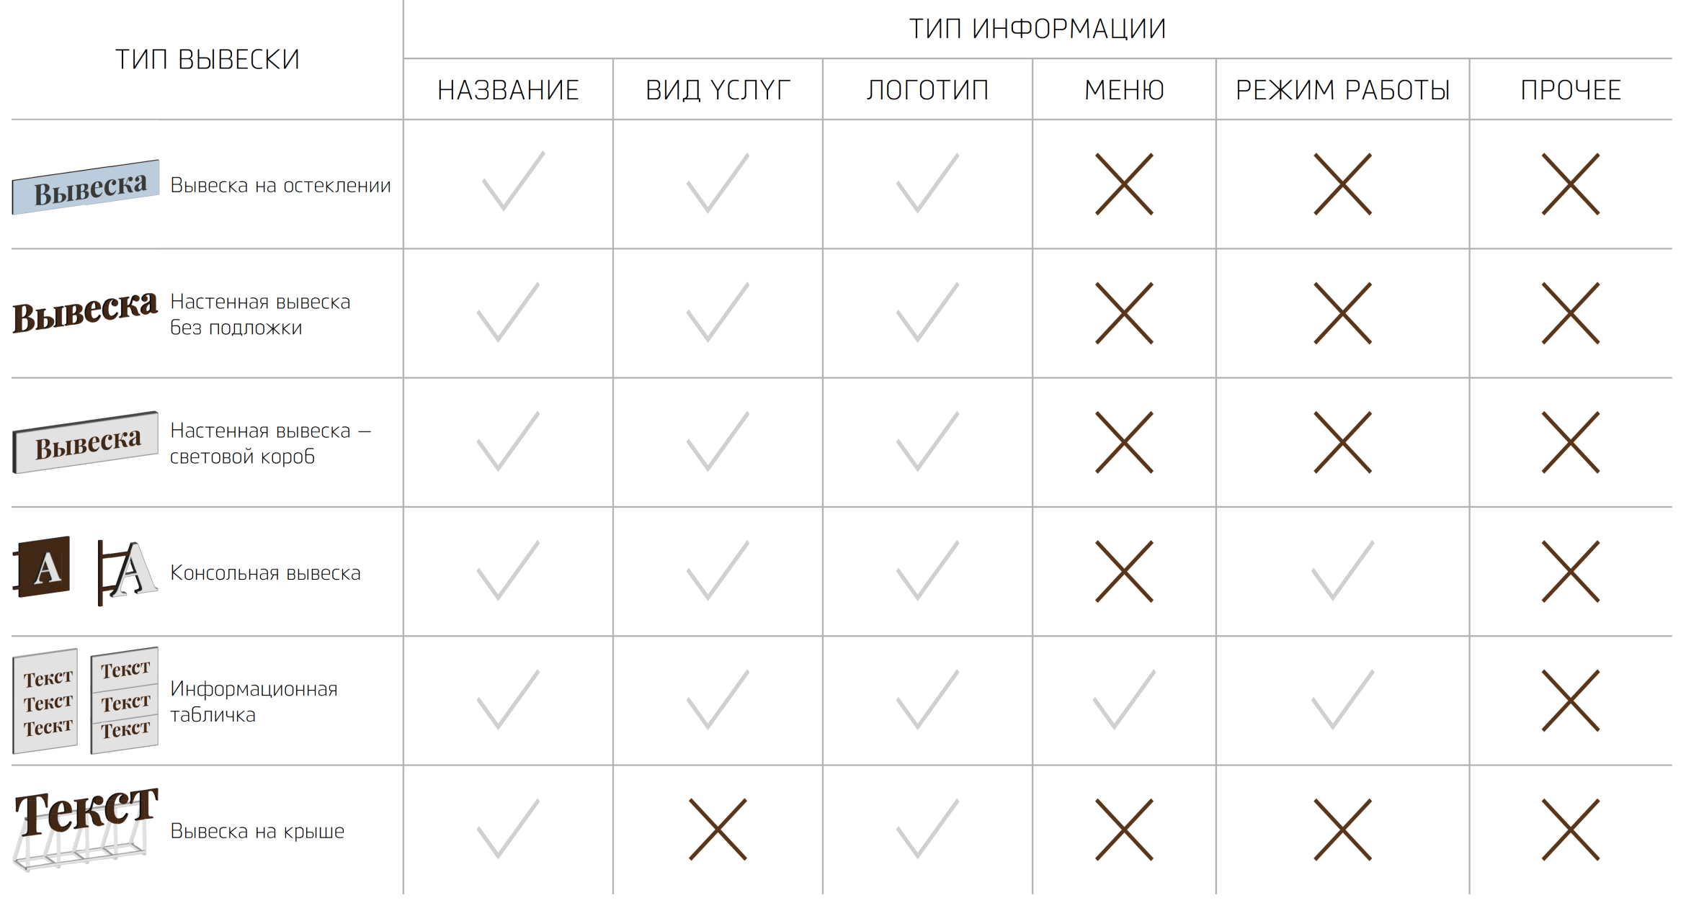

4. Типология вывесок
Адаптация вывесок в результате применения порядка

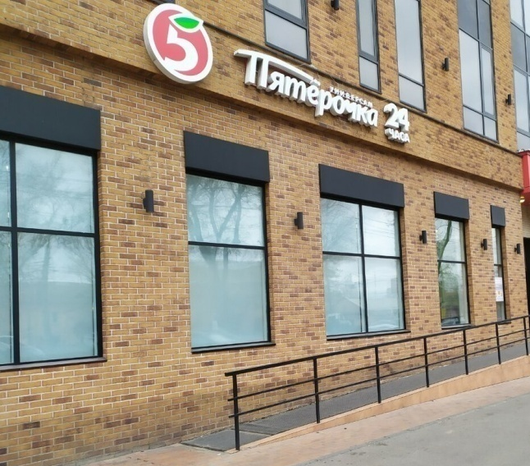





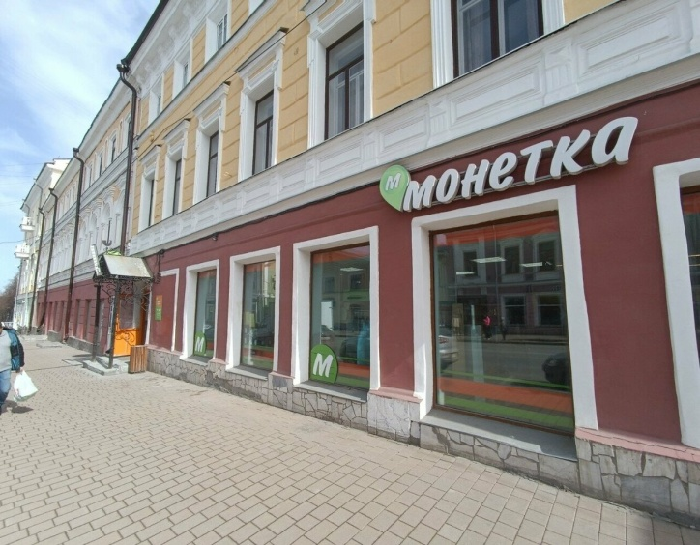

5. Размещение вывесок на крыше
Вывески на крыше выполняются в виде отдельных букв и знаков (как плоских, так и объемных) с внутренней подсветкой. Предельно допустимый размер букв вывесок на крыше зависит от этажности (рис. 1):

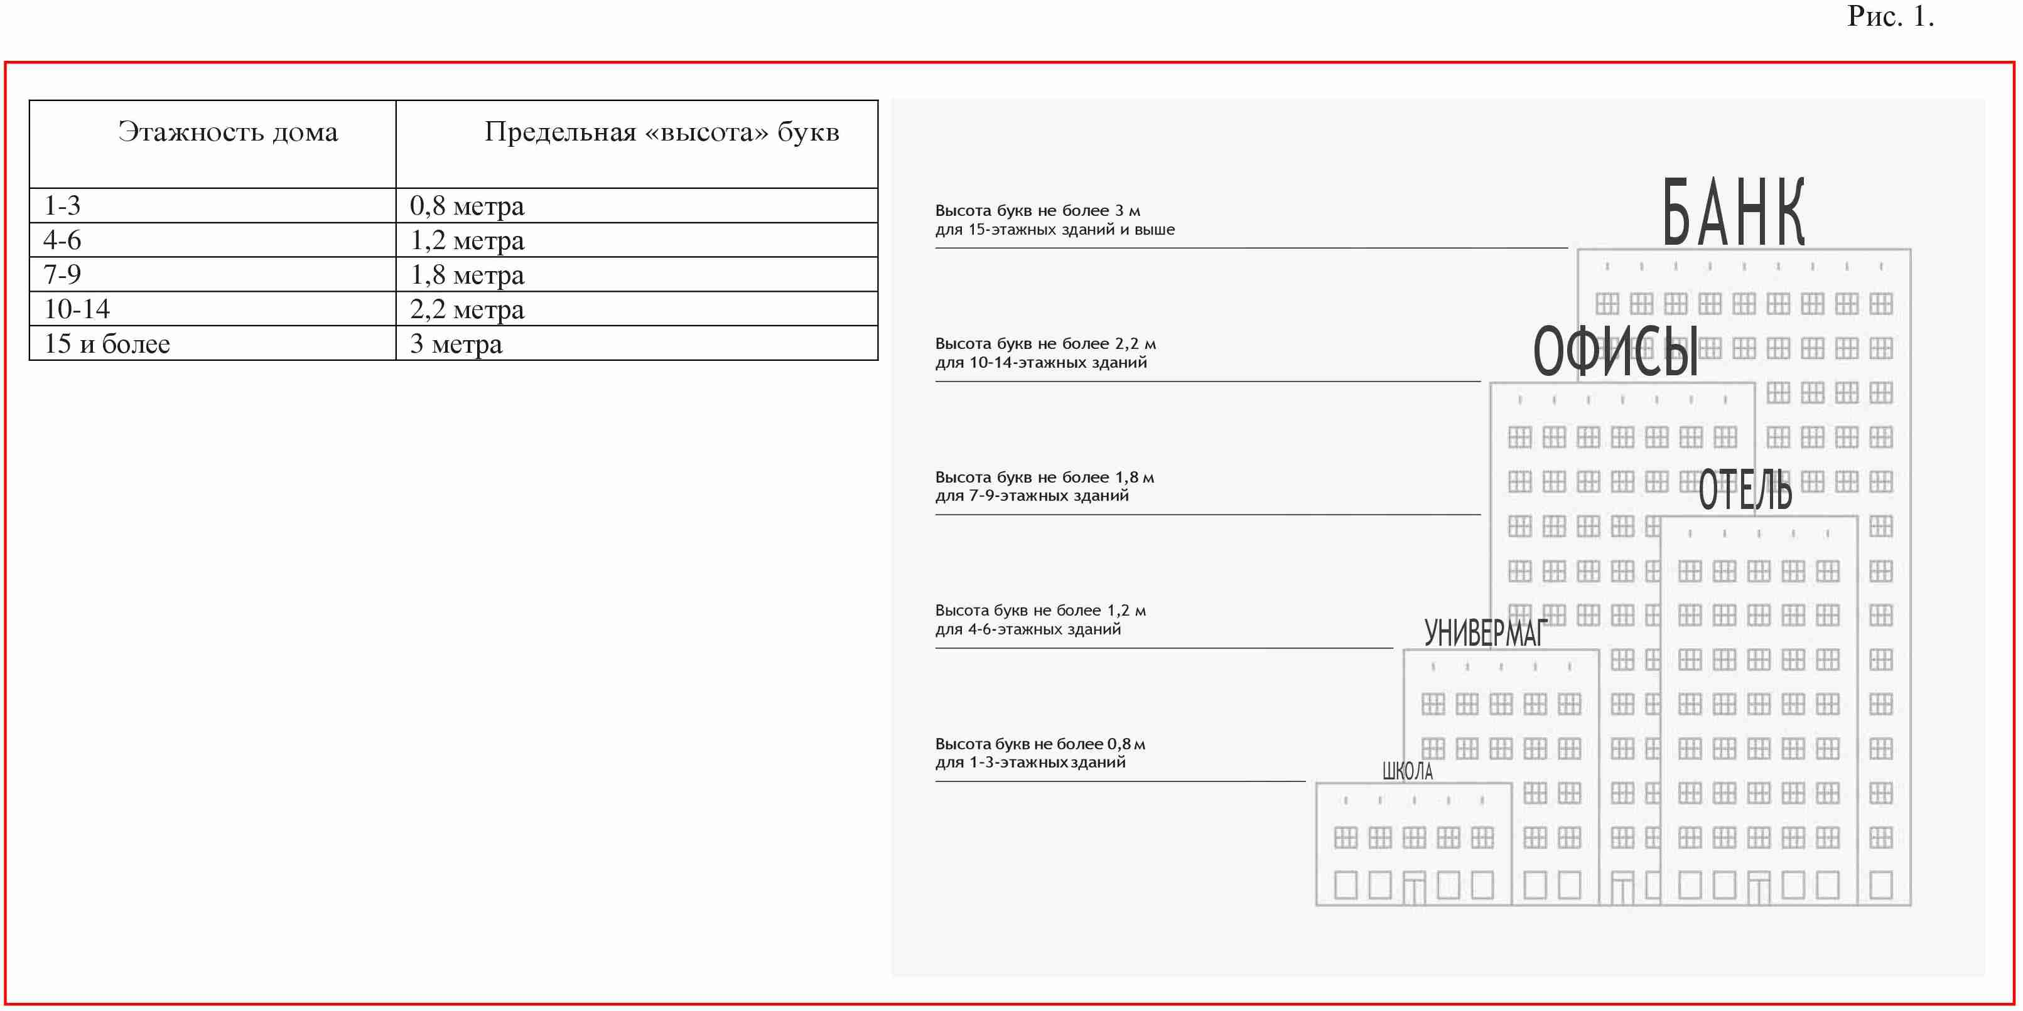

6. Размещение настенных вывесок

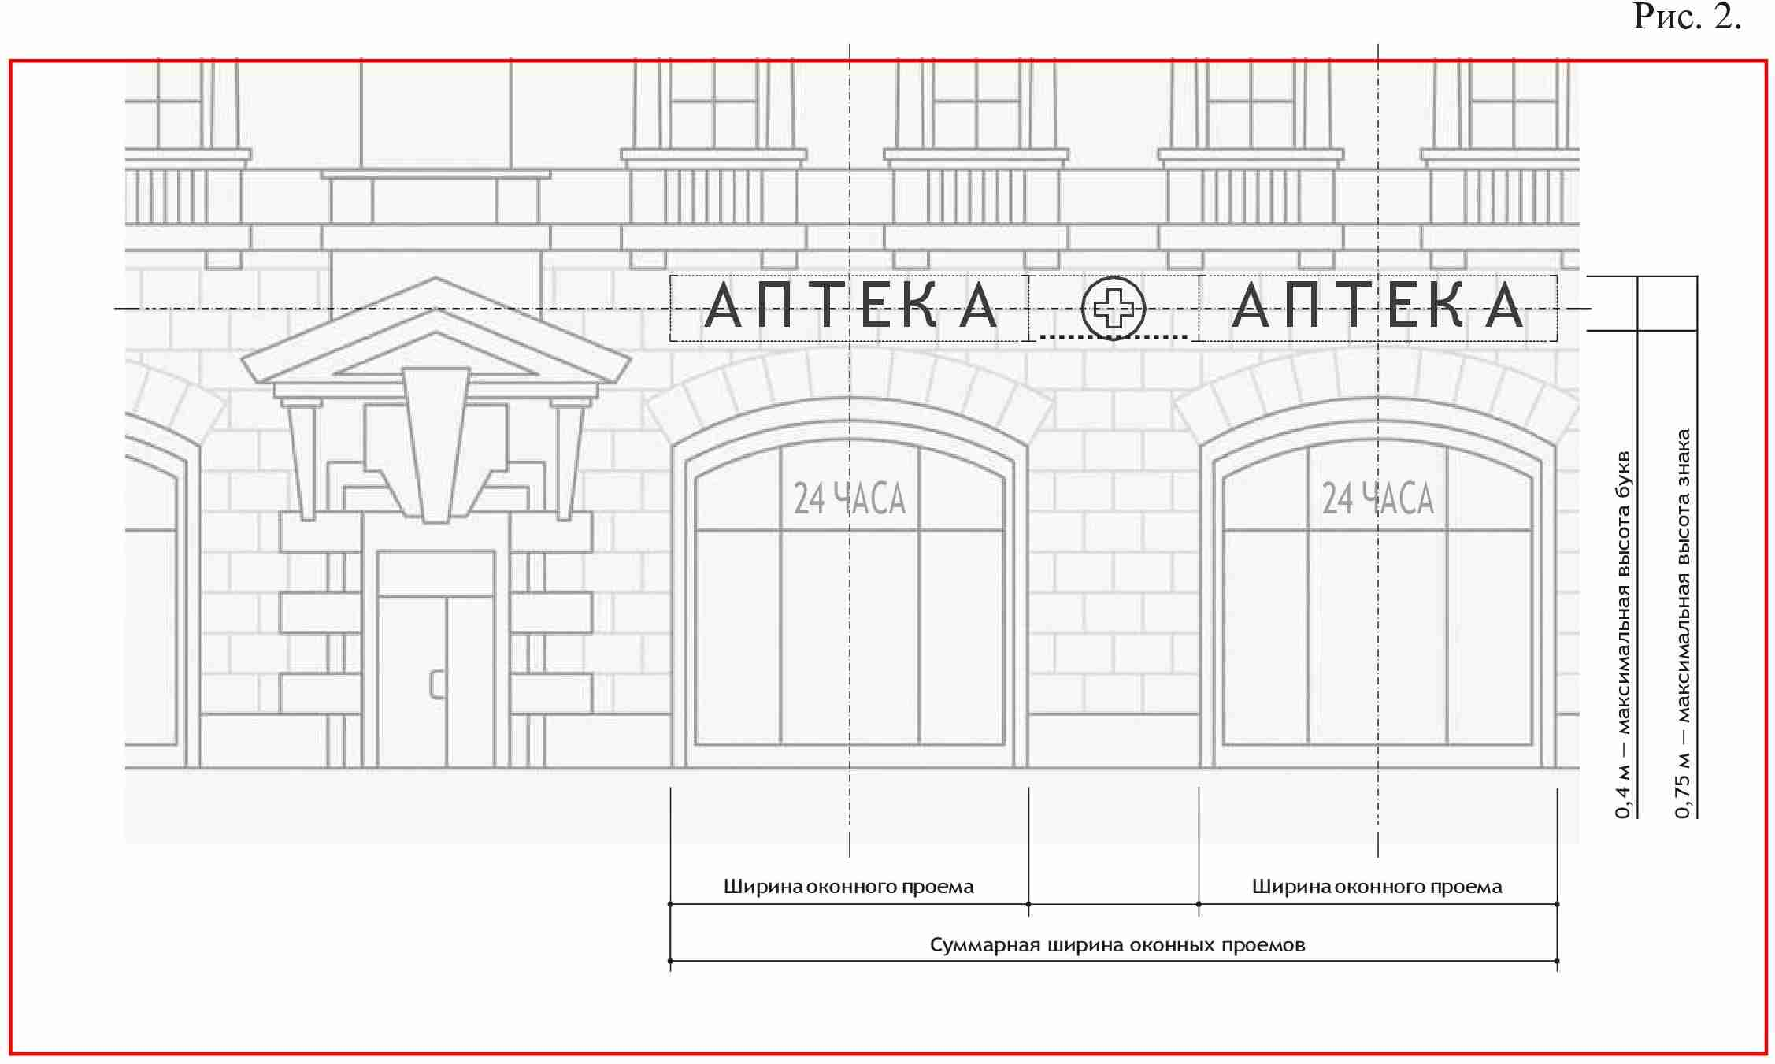
Максимально допустимый размер букв настенных вывесок не более 0,4 метра.

Максимально допустимый размер консольных вывесок настенных вывесок не более 0,75 метра.

Настенные вывески без подложки размещаются на плоских участках фасада, свободных от архитектурных элементов, на единой горизонтальной оси на уровне линии перекрытий между первым и вторым этажами либо нижеуказанной линии.

Настенные вывески выравниваются по центральной оси витрин, оконных и дверных проемов (рис. 2).

Несколько настенных вывесок без подложки размещаются в один высотный ряд и на единой горизонтальной линии (рис. 3).

Настенные вывески и группы настенных вывесок, занимающие пространство над несколькими витринами, оконными и дверными проемами, располагаются с учетом границ и осей указанных элементов.

Несколько настенных вывесок с подложкой должны иметь единую высоту, стиль и цвет подложки (Рис. 4).

Подложка должна размещаться в пределах занимаемых помещений.

Недопустимо сочетать подряд вывески без подложки и с подложкой.

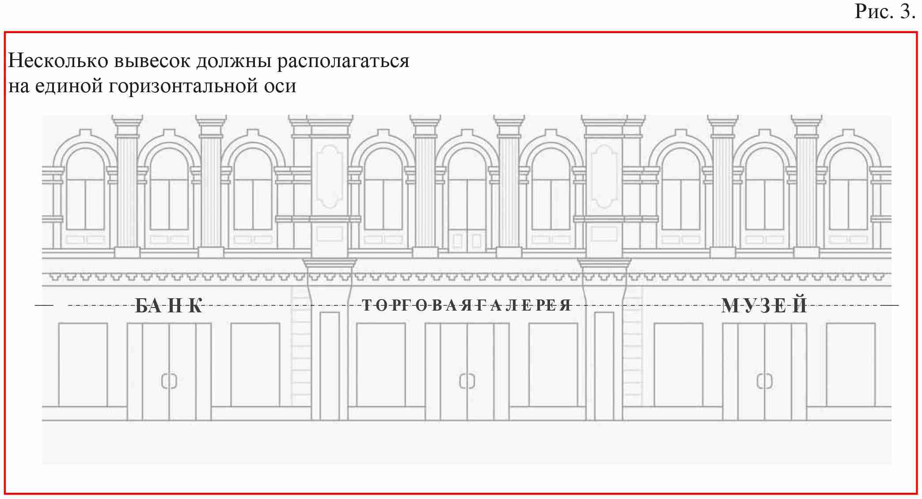

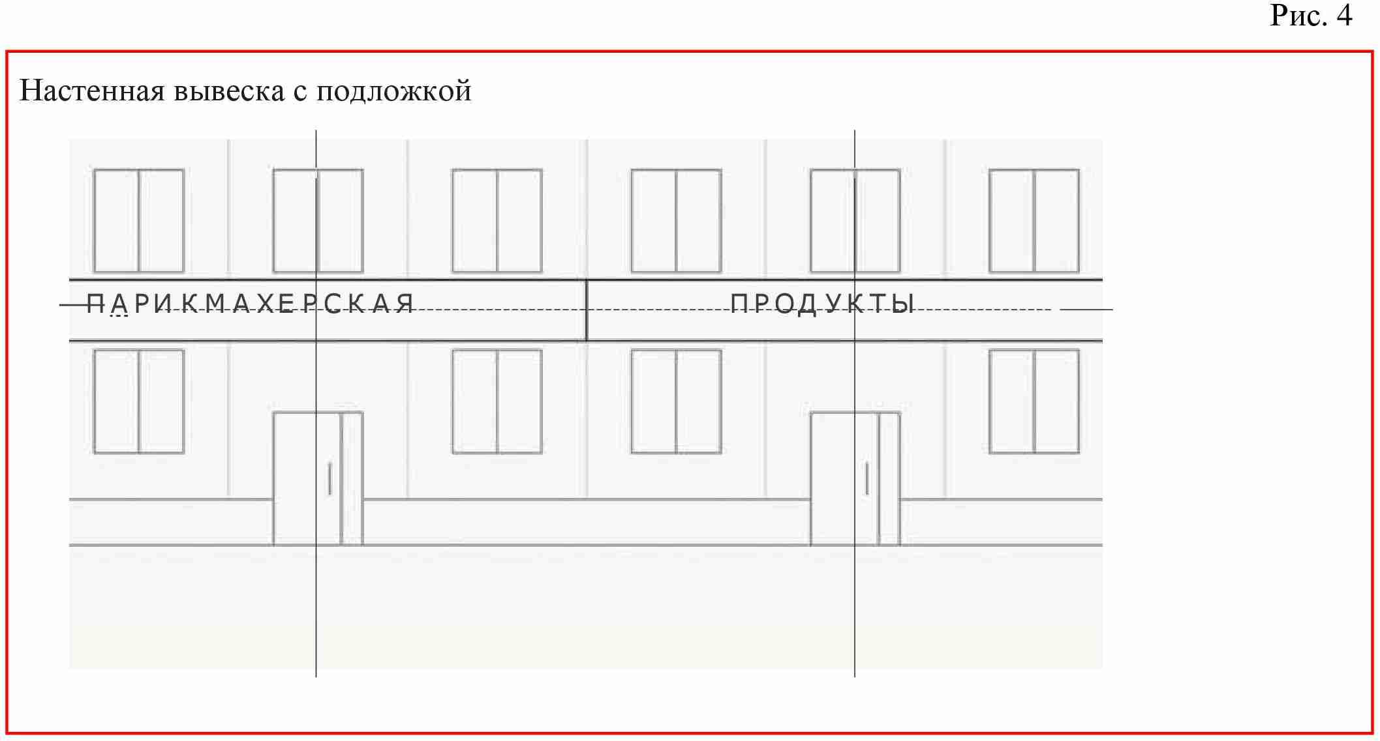

В случае невозможности размещения нескольких вывесок по горизонтальной оси, следует располагать их вертикально на фасаде здания.

Допускается размещение вывесок различных оттенков без использования подложки и дополнительного фона, создающего визуальный шум.
Пример применения Настоящих правил на практике
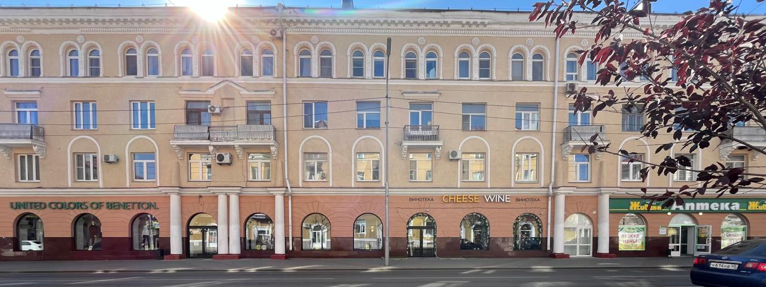

На одном фасаде размещены вывески с подложкой и без подложки
витрины закрыты свыше 30%

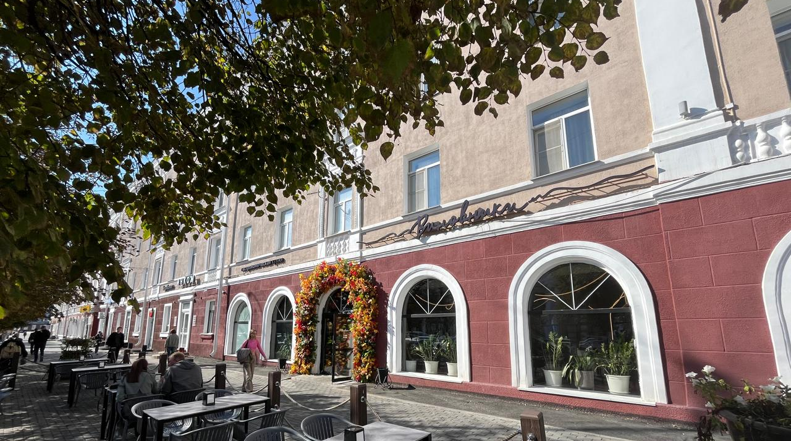

Вывески выполнены в единой стилистике, но расположены не на одной горизонтальной оси

Пример правильного оформления вывесок на коммерческом этаже: в одном стиле, на одной оси

7. Размещение настенных вывесок (вареативность)

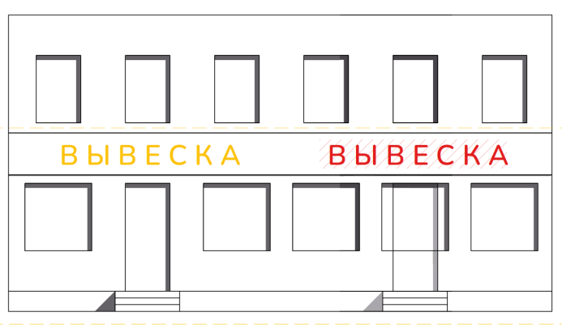
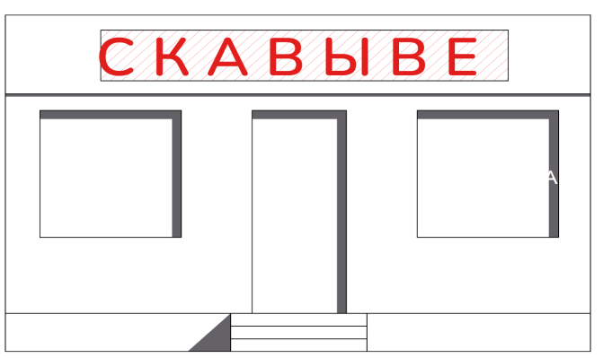
Плохо
Условные обозначения
Хорошо
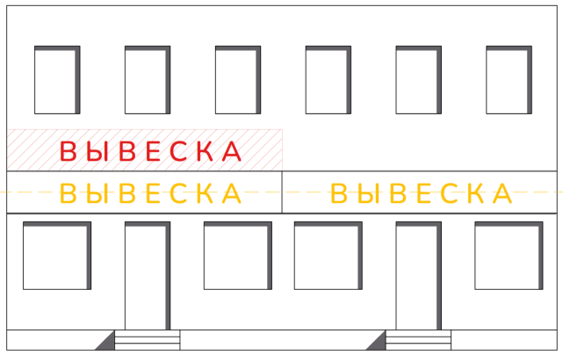

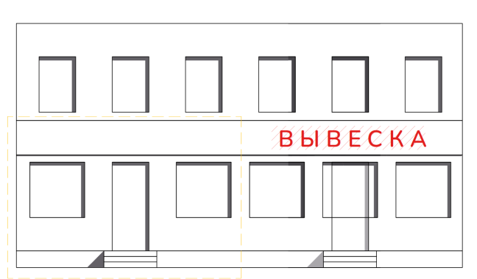
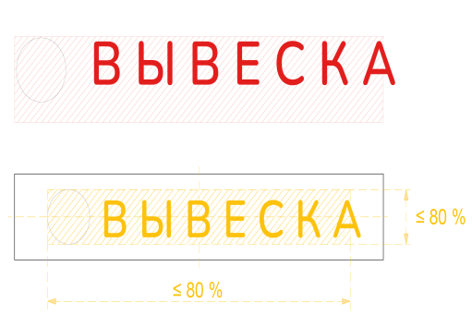
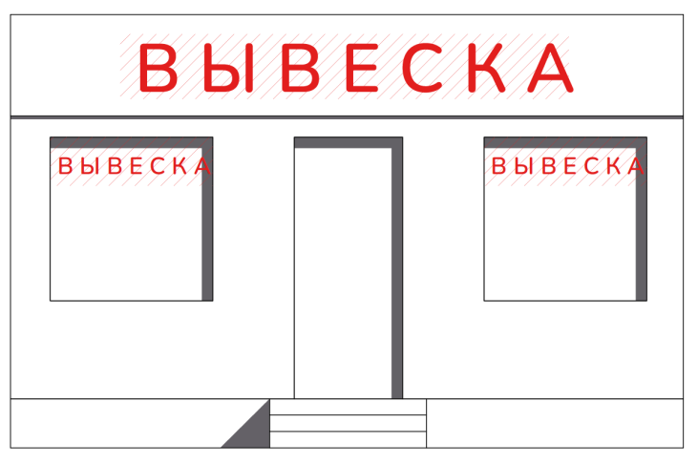
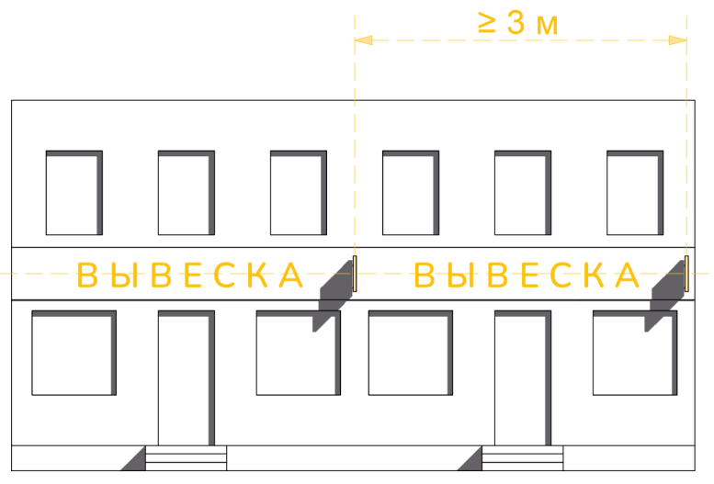
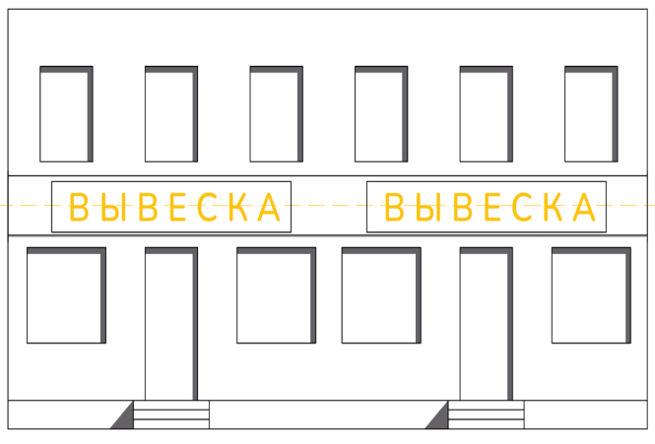
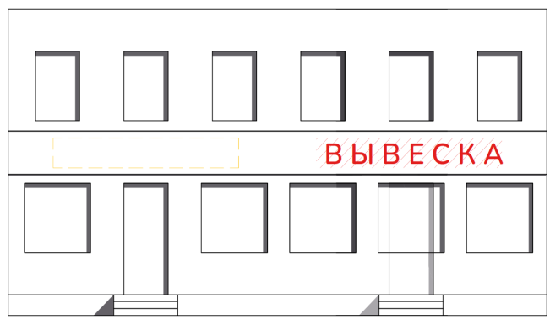
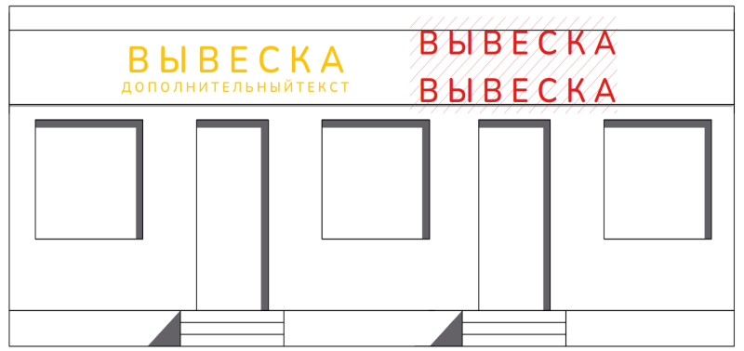
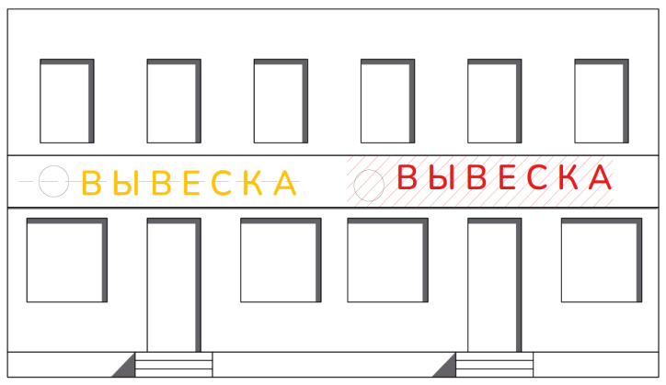
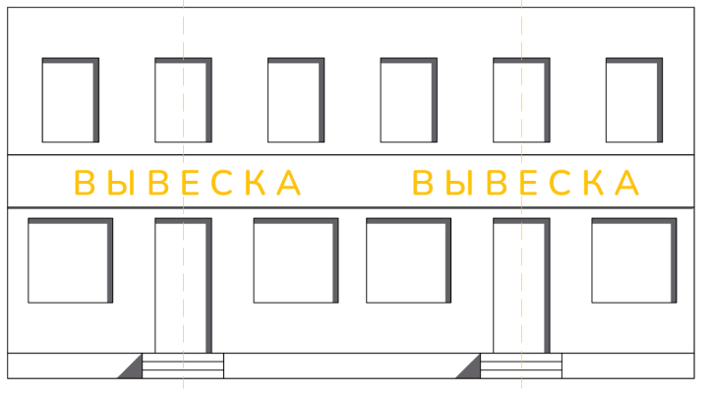
Нельзя дублировать одну и ту же информациюна плоскости фасада и в проемах светопрозрачных конструкций.
Подложка должна размещаться в пределах занимаемых помещений.
Вывеска должна занимать не более 80 % высоты и ширины подложки. Общее поле, которое занимают элементы вывески, должно быть выровнено по центральной горизонтальной и вертикальной осям подложки.
На одном фасаде здания для одной организации допускается только одна основная вывеска и одна консольная вывеска.
Запрещается использовать электронные табло (бегущие строки) в качестве вывесок.
Вывески на фасадах размещаются строго в один ряд (исключение — торговые и многофункциональные центры)
Вывеску желательно размещать непосредственно над входом.
Нельзя располагать вывески в два и более ряда (исключение — торговые и многофункциональные центры). При этом в рамках одной вывески возможно расположение текста в две строки при соблюдении допустимой суммарной высоты.
Все компоненты вывески (надписи, графика) должны располагаться на одной горизонтальной оси в центре фриза (промежутка между этажами, козырька и т. п.).
Необходимо выравнивать вывески относительно центральных вертикальных осей архитектурных элементов фасадов (дверей, окон).

Консольные вывески, одинаковые по размеру, следует устанавливать на одной высоте, на уровне вывесок, с шагом не менее 3 м.
Вывески разных предприятий, находящихся в одном здании, размещаются на одной горизонтальной оси, проходящей по центру фриза. Подложки таких вывесок должны быть одинаковой высоты и выполнены из одного материала.

Условные обозначения
Плохо
Хорошо
8. Размещение настенных вывесок






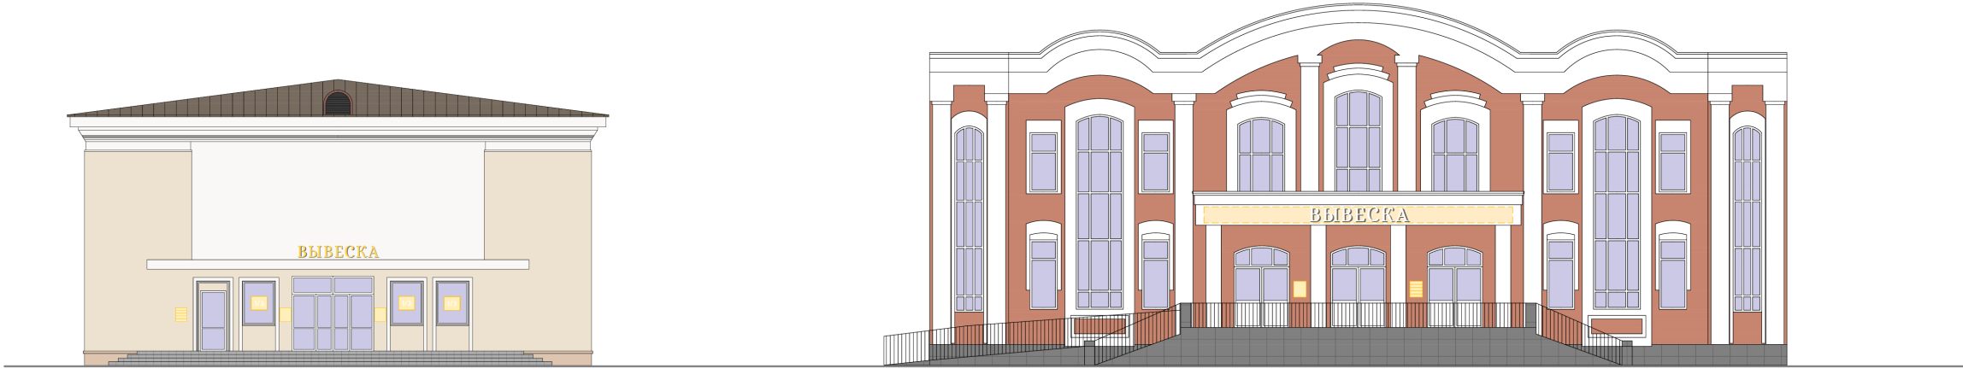
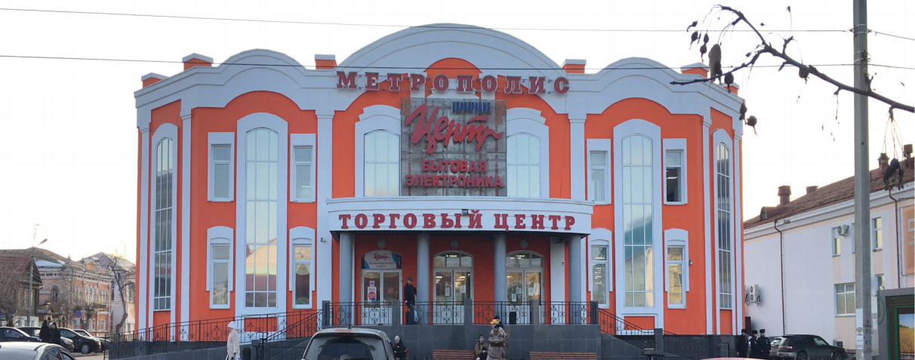
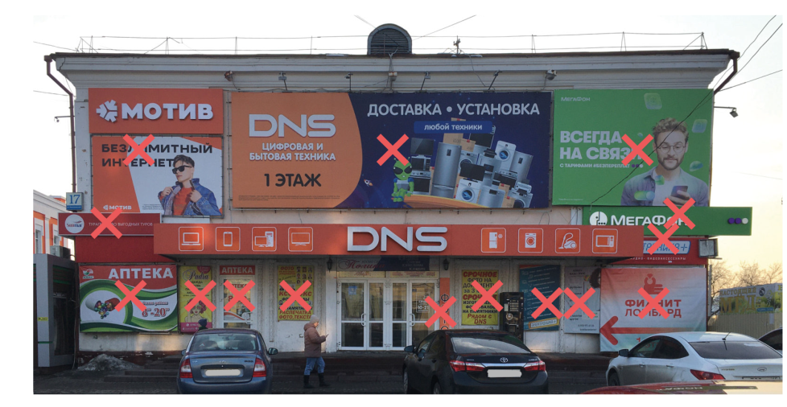
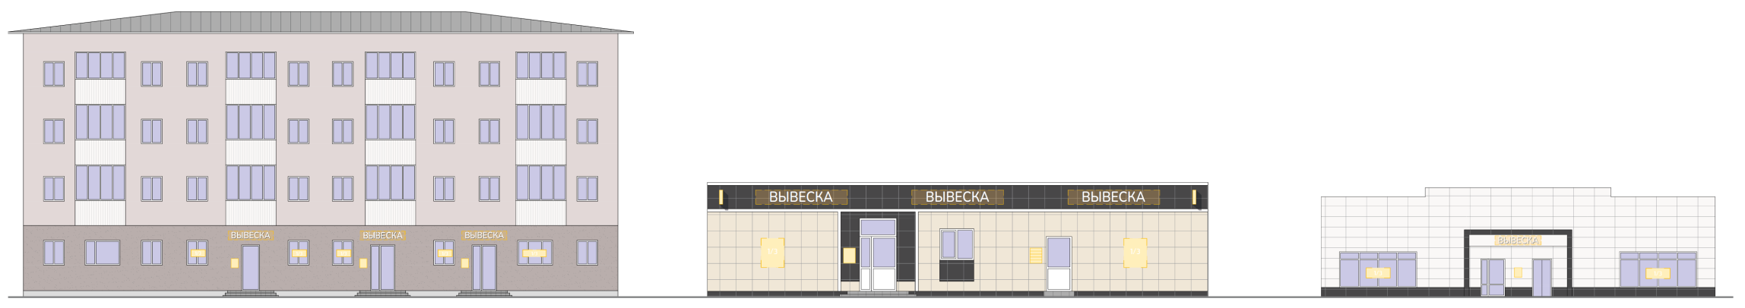
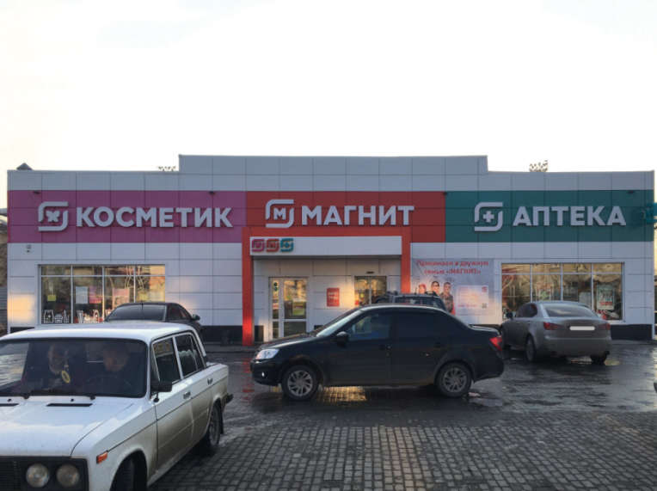
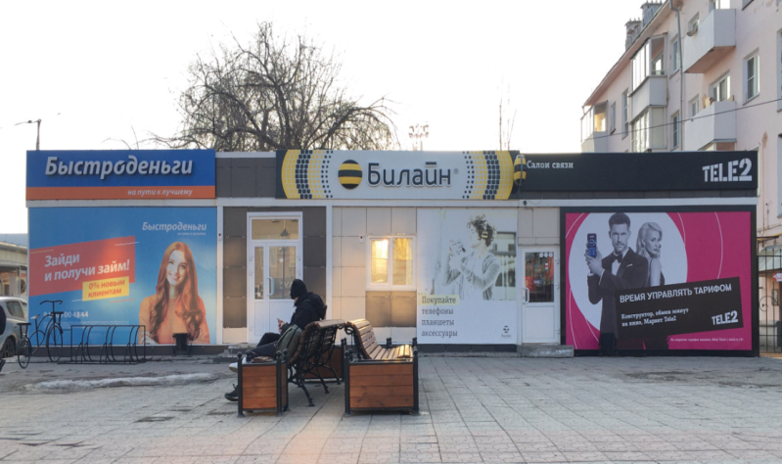
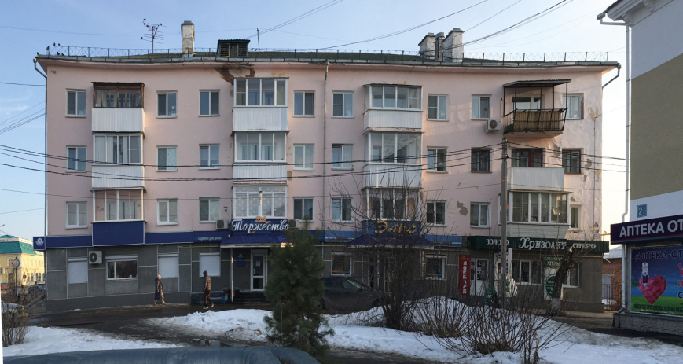
Условные обозначения
Оформление витрин без
подложки
Зона для размещения вывески
Вывеска
Консольная вывеска
Соответствует пра вилам
Не соответствует правилам
Информационные
таблички
Изменение фасадов в результате применения порядка

Существующее положение
Условные обозначения
Не соответствует правилам
Соответствует правилам
Вывеска
Оформление витрин без подложки
Зона для размещения вывески
Существующее положение

Изменение фасадов в результате применения порядка

Информационные
таблички
Консольная вывеска

Существующее положение
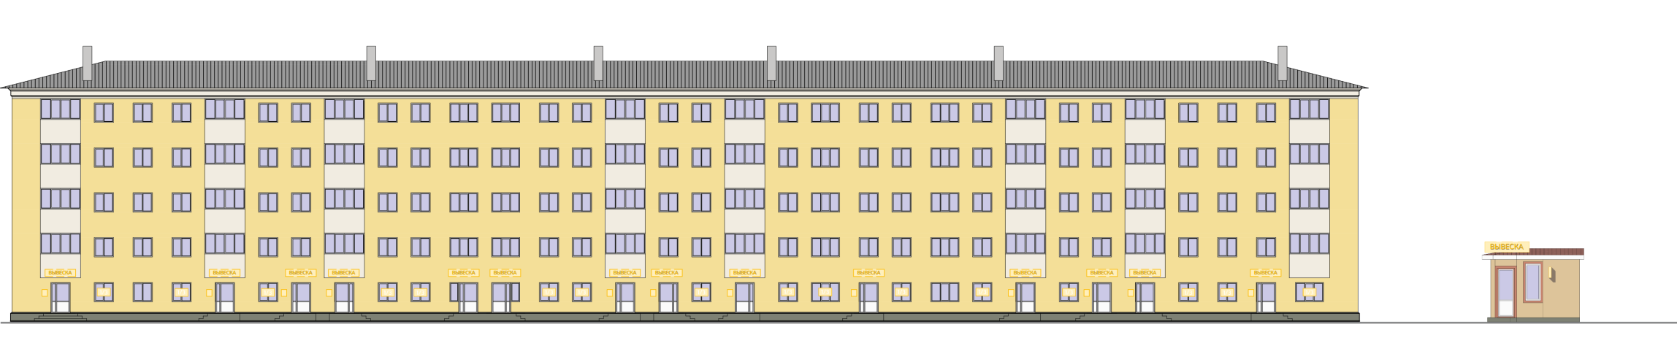
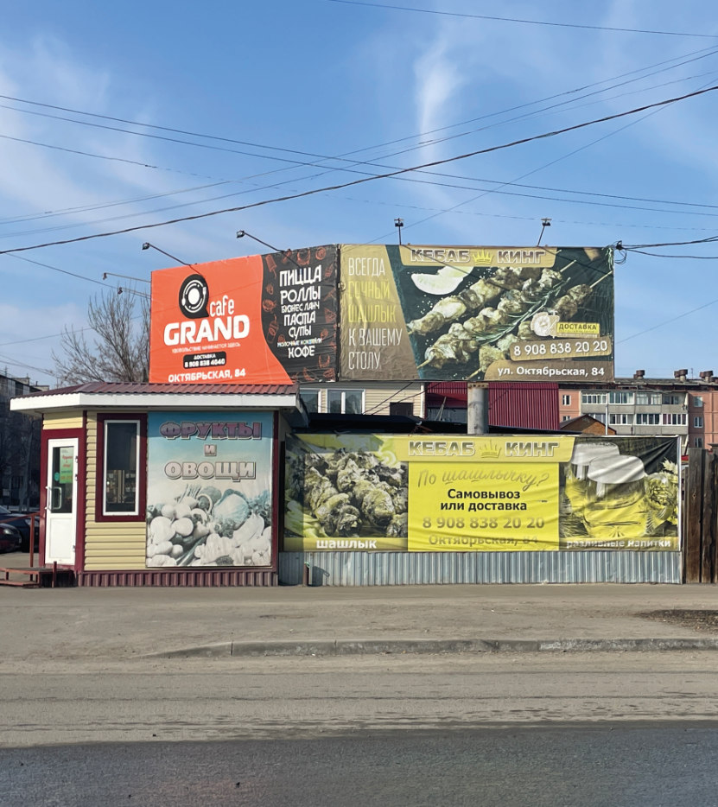
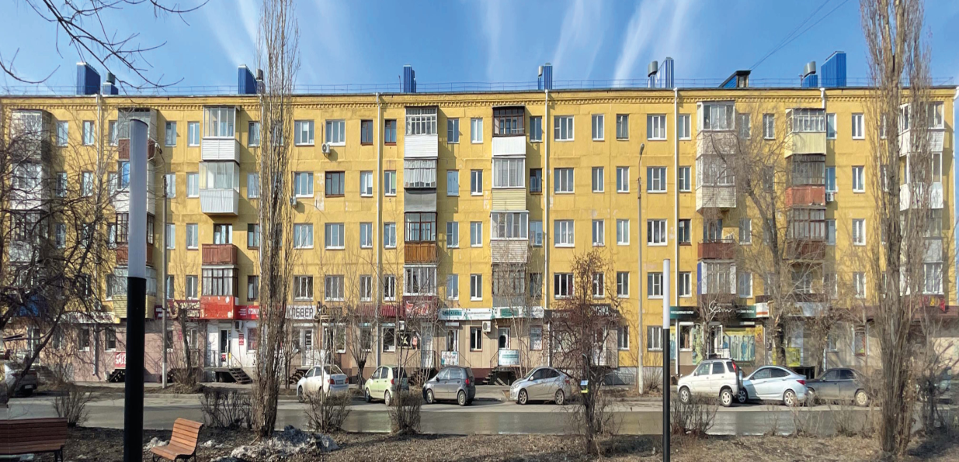
Условные обозначения
Оформление витрин без подложки
Зона для размещения вывески
Вывеска
Консольная вывеска
Соответствует правилам
Не соответствует правилам
Информационные
таблички
Изменение фасадов в результате применения порядка

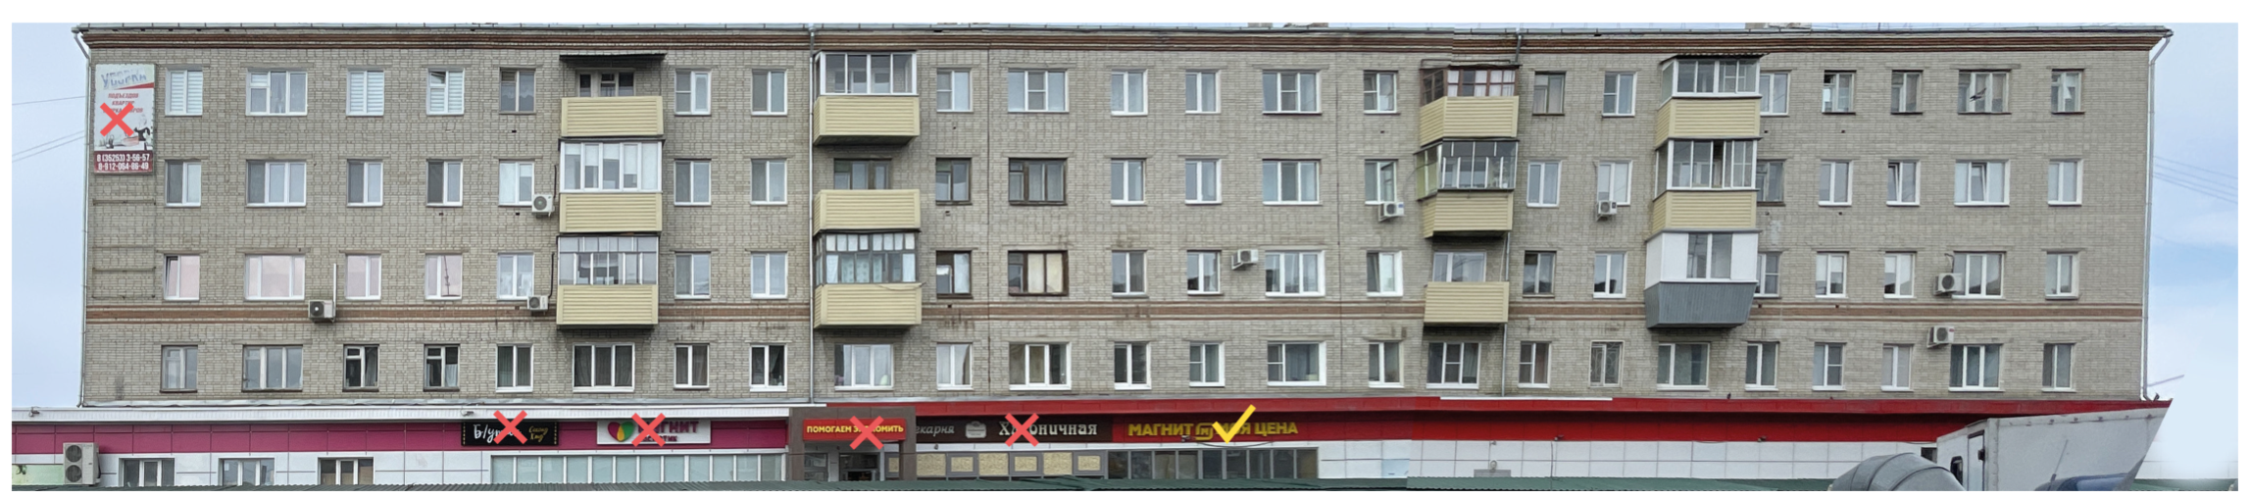
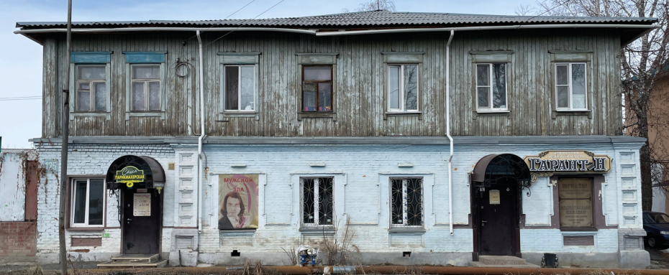
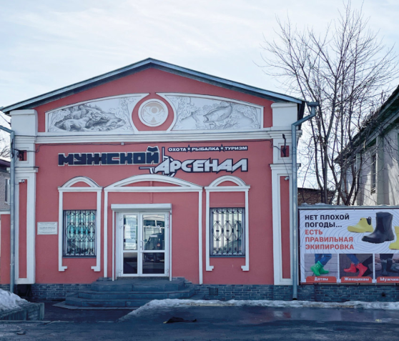
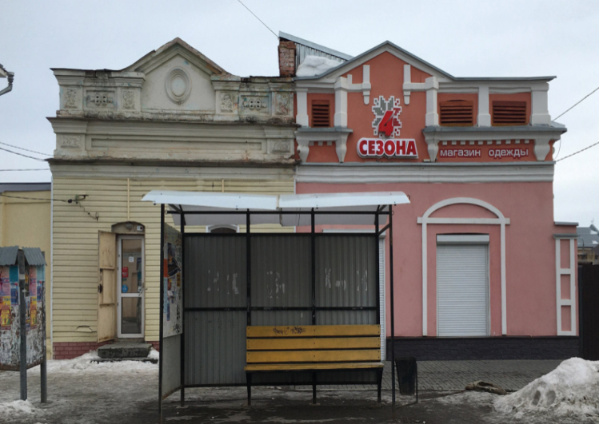
Условные обозначения
Оформление витрин без подложки
Зона для размещения вывески
Вывеска
Консольная вывеска
Соответствует правилам
Не соответствует правилам
Информационные
таблички
Изменение фасадов в результате применения порядка
Существующее положение
Условные обозначения
Оформление витрин без подложки
Зона для размещения вывески
Вывеска
Консольная вывеска
Соответствует правилам
Не соответствует правилам
Информационные
таблички
Изменение фасадов в результате применения порядка

Существующее положение
9. Размещение вывесок на остеклении

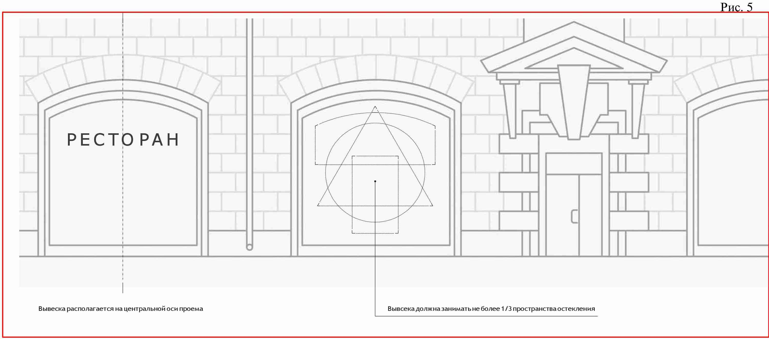

Вывеска на витрине не должна перекрывать более 1/3 остекления витрины (рис. 5).

Запрещено размещение на остеклении электронных носителей (бегущих строк и медиа-экранов).

Запрещена замена остекления витрин световыми коробами или систем динамической смены изображений (роллерные системы, системы поворотных панелей).

Вывеска располагается на центральной оси проема
Вывеска должна занимать не более 1/3 пространства остекления

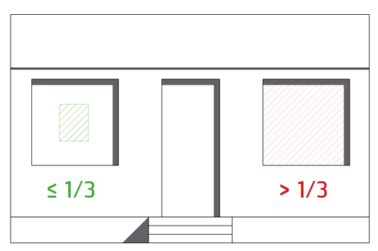
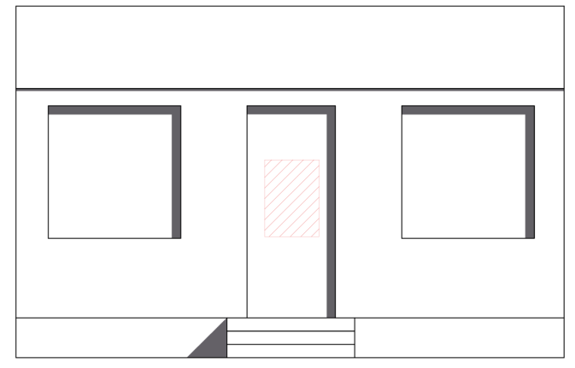
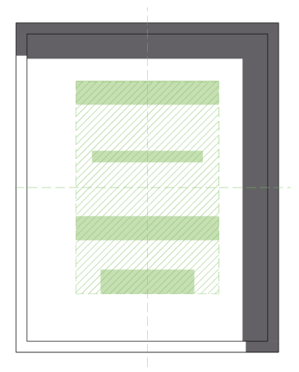

Оформление светопрозрачных конструкций не должно перекрывать более 1/3 площади остекления.
Элементы оформления следует выравнивать по центральным осям витрины.
Нельзя размещать информацию с полной заливкой контура в поле дверных проемов.
Кроме того, не допускается размещение информации на листах бумаги
Нельзя располагать информацию с внешней стороны остекления, в том числе в виде наклеек и плоских носителей.
10. Размещение консольных вывесок

Допускаются следующие типы крепления консольных вывесок (рис. 6):
1) подвесное крепление на расстоянии от стены;
2).невидимое крепление вплотную к стене.

Максимально допустимая высота и ширина консольной вывески не более 0,75 метра.
Консольные вывески располагаются в одной горизонтальной оси с настенными вывесками, у арок, на границах и внешних углах здания, строения, сооружения.

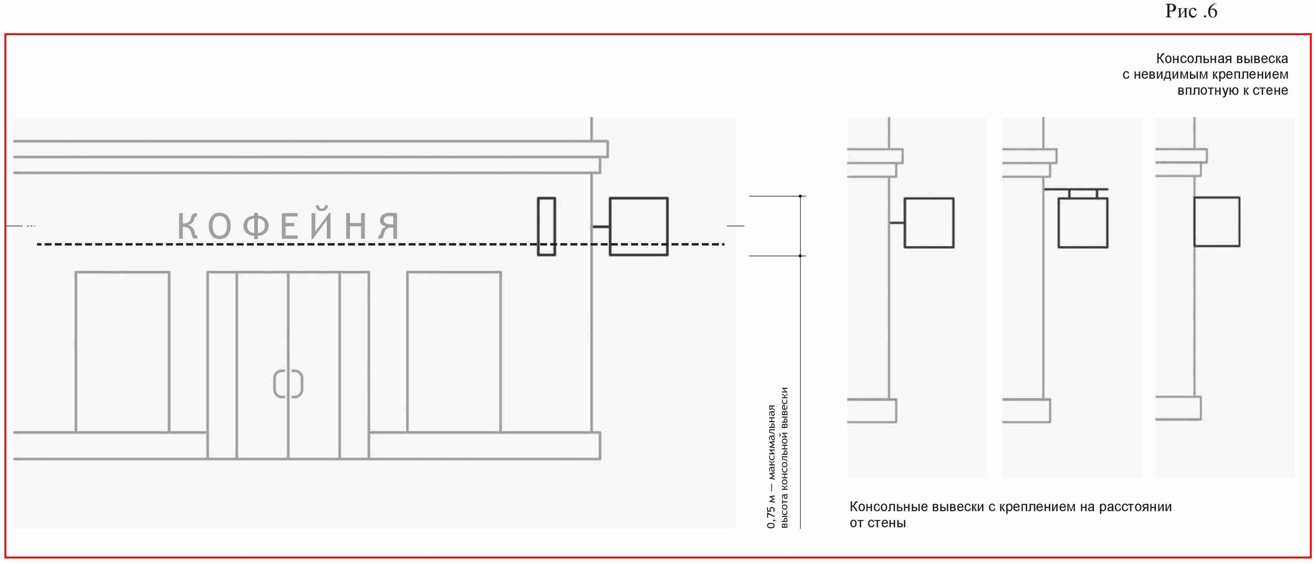

0,75 м - максимальная
высота консольной вывески

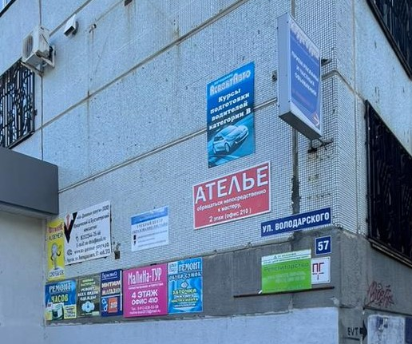
11. Размещение навигационных вывесок

ДОПУСКАЕТСЯ:
Группы навигационных вывесок должны формироваться в едином формате, имеющем четкие границы, структуру и стилистику наполнения, в соответствии с архитектурным обликом здания.

Навигационные вывески располагаются на уровне глаз в границах горизонтальных осей, задаваемых дверными проемами, на уровне не менее чем 0,5 метра от основания фасада.

НЕ ДОПУСКАЕТСЯ
1) размещение вывески, в конструкции которой используется баннерная ткань;
2) размещение вывески и её элементов на ограждающих конструкциях (заборах, шлагбаумах, иных конструкциях);
3) размещение вывески с полным или частичным перекрытием оконных и дверных проемов, витрин, наименования улиц и нумерации домов (информационных указателей);
4) размещение вывески с нанесением на поверхность стены букв, знаков и декоративных элементов способом покраски или аппликации;
5) размещение вывески без внутренней подсветки;
6) размещение вывески с внешней подсветкой софитами;
7) размещение настенных вывесок в виде светового короба;
8) размещение вывески, несоответствующей единой системе осей фасада;
9) размещение вывески с использованием электронных носителей (бегущих строк, медиа-экранов).

Хаотично расположенные разномастные указатели и создают «визуальный шум» и портят внешний вид фасада.

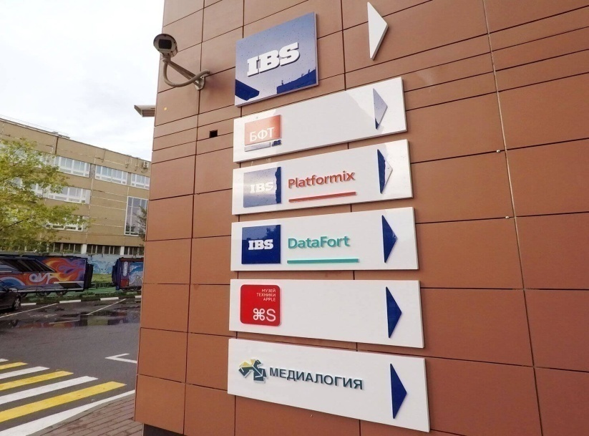

Общая табличка с перечнем магазинов на стене торгового центра

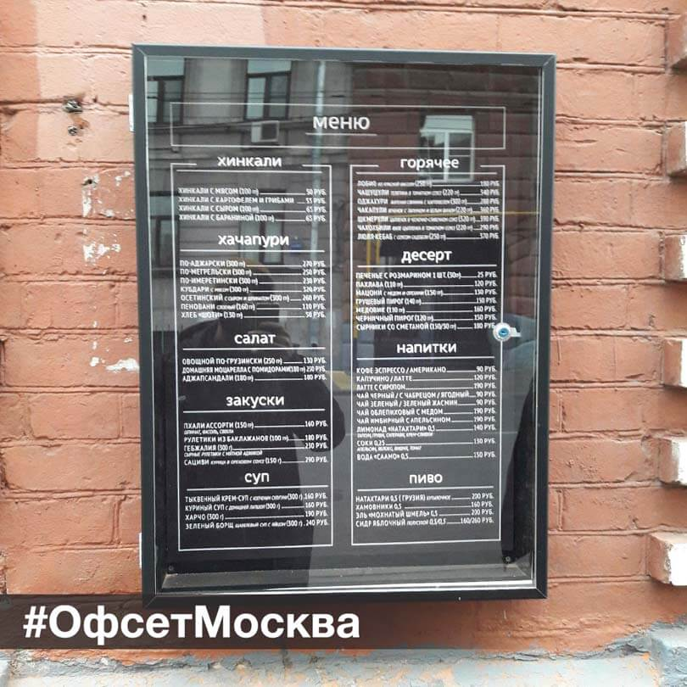
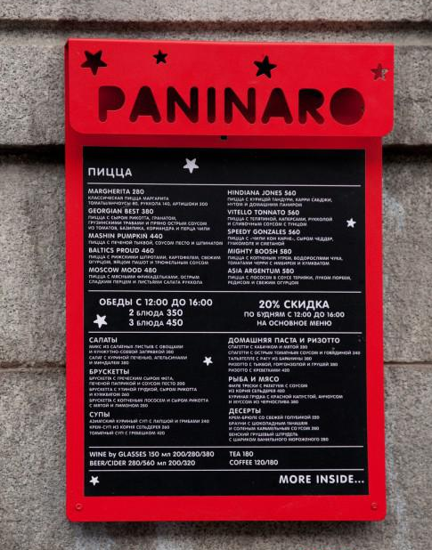
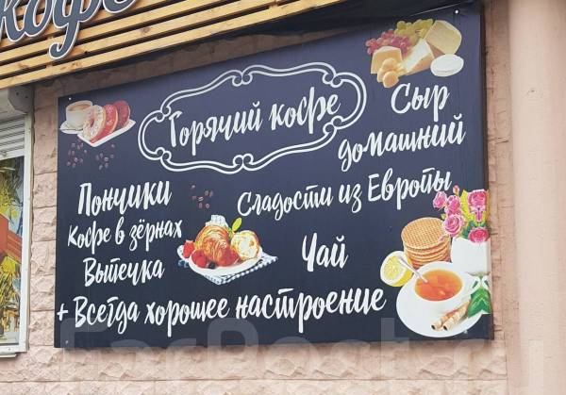
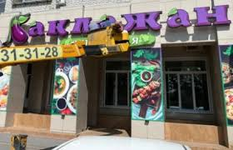
НЕ ДОПУСКАЕТСЯ
Размещение меню, изготовленных из картона, ткани, баннерной ткани.
Размещать рекламу вместо меню
ДОПУСКАЕТСЯ
На фасаде одного здания, строения или сооружения может быть размещено только одно меню.
Организации и индивидуальные предприниматели должны устанавливать меню на ровной поверхности фасада, свободной от архитектурных элементов, непосредственно у входа в помещение или на входной двери, но не выше уровня дверного проёма.

К табличкам относятся меню. Лучший способ показать меню заведения — написать его от руки на меловой доске. Допускается и распечатанное меню, заключенное в рамку. В отличие от печатных меню, таблички можно легко и быстро обновлять, добавляя или удаляя блюда. Это особенно удобно для заведений, которые предлагают сезонные или сменные блюда.

Уличные указатели меню должны быть:

Информативными: Содержать важную информацию о меню, ценах и специальных предложениях.
Легкочитаемыми: Шрифт должен быть понятным и хорошо видимым с расстояния.
Прочными: Изготовлены из материалов, устойчивых к погодным условиям.
Отрицательные примеры
Лайтбокс с дверцей
Вместо указателя меню использована реклама ресторана
Вывеска в минималистичном стиле с акцентом на красный цвет привлекает покупателей и не портит архитектуру здания.

К табличкам относятся меню. Лучший способ показать меню заведения — написать его от руки на меловой доске. Допускается и распечатанное меню, заключенное в рамку. В отличие от печатных меню, таблички можно легко и быстро обновлять, добавляя или удаляя блюда. Это особенно удобно для заведений, которые предлагают сезонные или сменные блюда.

Уличные указатели меню должны быть:
Информативными: Содержать важную информацию о меню, ценах и специальных предложениях.
Легкочитаемыми: Шрифт должен быть понятным и хорошо видимым с расстояния.
Прочными: Изготовлены из материалов, устойчивых к погодным условиям.
Положительные примеры
12. Размещение вывесок меню кафе и ресторанов

ДОПУСКАЕТСЯ
На фасаде одного здания, строения или сооружения может быть размещено только одно меню.
Организации и индивидуальные предприниматели должны устанавливать меню на ровной поверхности фасада, свободной от архитектурных элементов, непосредственно у входа в помещение или на входной двери, но не выше уровня дверного проёма.

НЕ ДОПУСКАЕТСЯ
Размещение меню, изготовленных из картона, ткани, баннерной ткани.
Размещать рекламу вместо меню
Баннеры и афиши устанавливаются только на нежилых зданиях в городских пространствах.
13. Баннеры и афиши

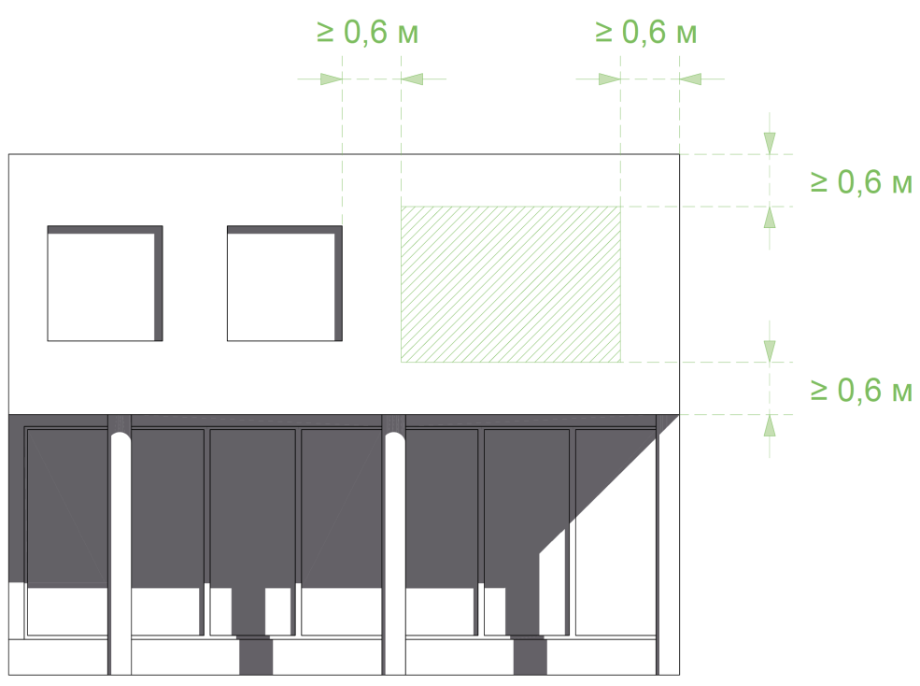

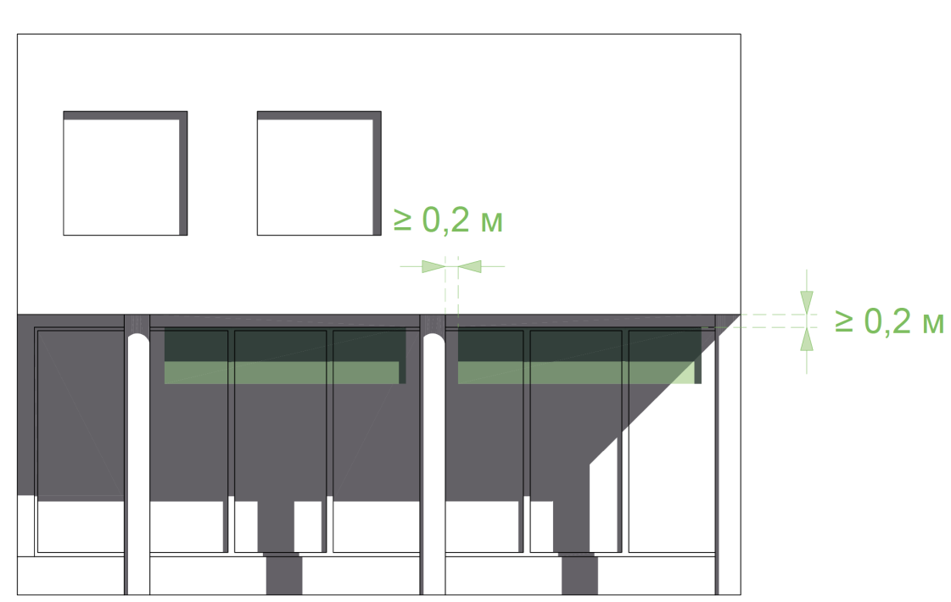

Расстояние от расположенного на стене баннера или афиши до углов здания, архитектурных элементов, оконных проемов, парапета, нижней границы глухого участка стены должно быть не менее 0,6 м.

Афиши на растяжках разрешены только на учреждениях культуры, медицины, образования; они крепятся в нишах, порталах, промежутках между колоннами и пилястрами.
Минимальный зазор между афишей и архитектурными элементами — 0,2 м.

14. Дополнительное оборудование

Дополнительное оборудование — размещаемые на фасадах здания, строения, сооружения системы технического обеспечения эксплуатации зданий, строений, сооружений (наружные блоки систем кондиционирования и вентиляции, вентиляционные трубопроводы, антенны, видеокамеры наружного наблюдения, иное подобное оборудование), элементы архитектурно-художественной подсветки, почтовые ящики, банкоматы и иное оборудование.

Запрещено размещение дополнительного оборудования, дополнительных элементов и устройств на архитектурных деталях, элементах декора, поверхностях с ценной отделкой.
Схема размещения дополнительного оборудования (наружные блоки систем кондиционирования и вентиляции, антенны, видеокамеры наружного наблюдения и т.д.) должна разрабатываться в соответствии с паспортом фасада и данным руководством
Запрещено размещение антенн на главных и боковых фасадах.
Дополнительное оборудование должно размещаться на фасадах упорядоченно, с привязкой к архитектурному решению здания, строения, сооружения и единой системе осей, при размещении ряда элементов — на общей несущей основе; должно иметь аккуратный внешний вид и надежную конструкцию крепления.

15. Размещение видеокамер

Видеокамеры наружного наблюдения должны размещаться под навесами, козырьками, балконами, эркерами, на участках фасада, свободных от архитектурных деталей и элементов декора

Запрещено размещение видеокамер наружного наблюдения на колоннах, фронтонах, карнизах, пилястрах, порталах, козырьках, на цоколях балконов.

16. Размещение кондиционеров
Запрещено размещение наружных блоков систем кондиционирования и вентиляции в оконных и дверных проемах, если блоки выступают за плоскость фасада и при этом не используются маскирующие ограждения.
Запрещено размещение наружных блоков систем кондиционирования и вентиляции на поверхности главных фасадов, над тротуарами.
Запрещено размещение наружных блоков систем кондиционирования и вентиляции без привязки к архитектурному решению здания, строения, сооружения и единой системе осей.
Запрещено размещение наружных блоков систем кондиционирования и вентиляции на главных и боковых фасадах зданий в зоне центрального историко-культурного района.

Наружные блоки систем кондиционирования и вентиляции должны размещаться на лоджиях и балконах, в нишах, с использованием маскирующих ограждений (решеток, жалюзи,карзин), в окнах подвального этажа без выхода за плоскость фасада, на кровле зданий и сооружений, на дворовых фасадах в единой системе размещения (рис. 7).

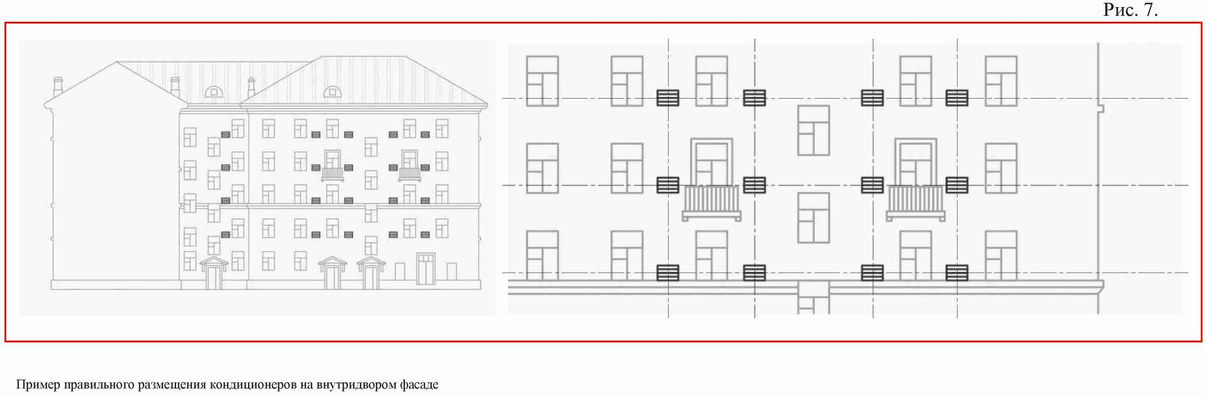

Пример правильного размещения кондиционеров на внутридвором фасаде

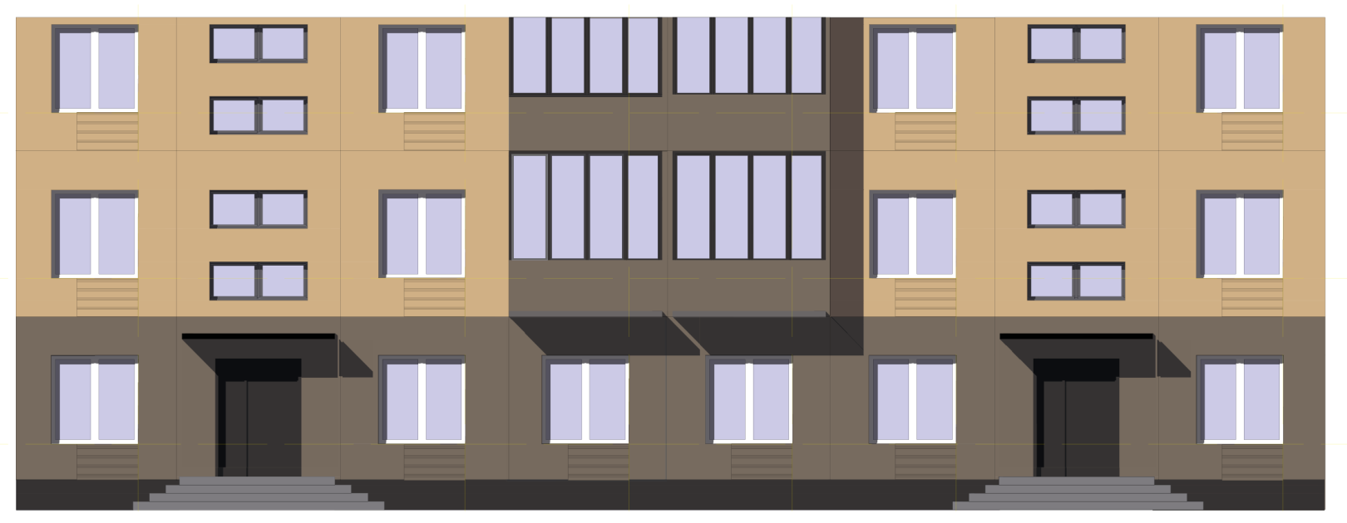
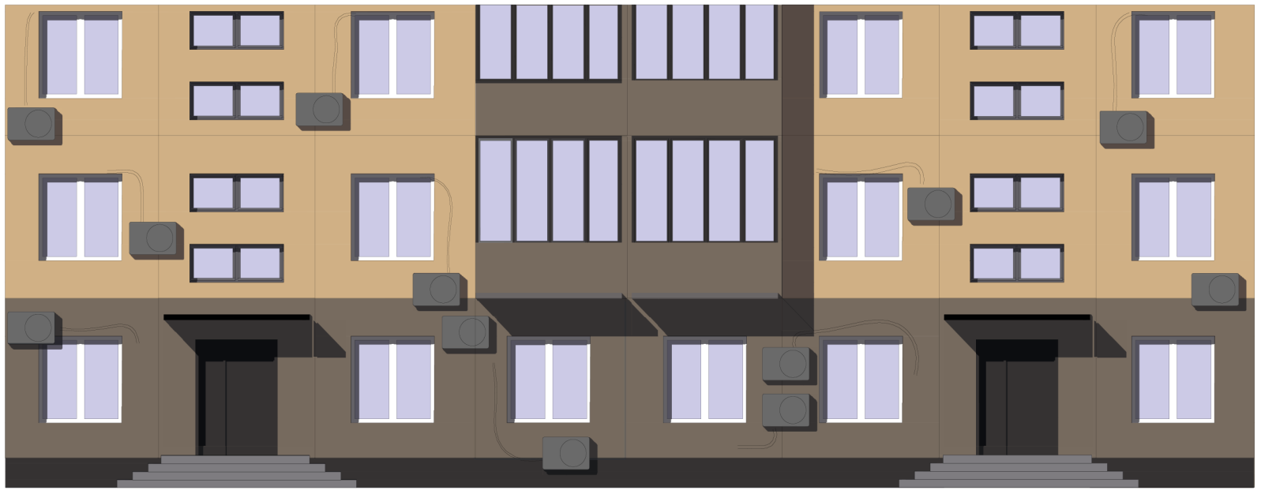
ПЛОХО Кондиционеры на фасаде расположены хаотично, провода проложены наоптимально - это создает визуальный шум
ХОРОШО Кондиционеры упорядочены и закрыты декоративными коробами
Оси размещения кондиционеров

ХОРОШО Кондиционеры упорядочены и закрыты декоративными коробами

ПЛОХО Кондиционеры на фасаде расположены хаотично, провода проложены наоптимально - это создает визуальный шум

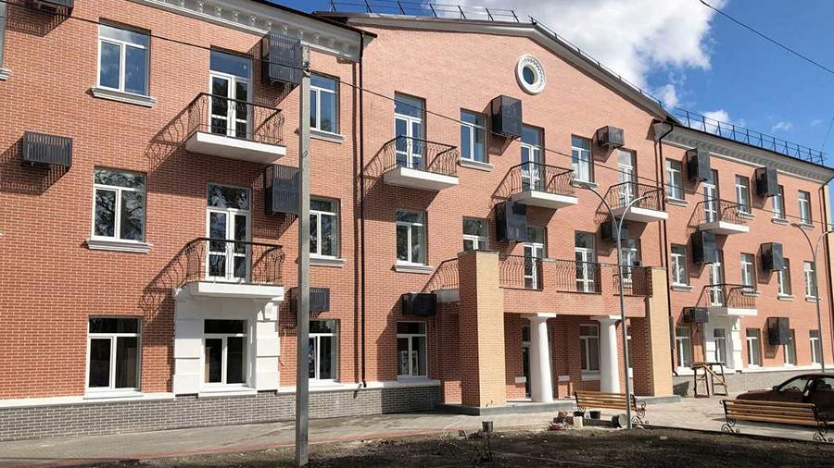

Пример НЕправильного размещения кондиционеров на внутридвором фасаде
Пример правильного размещения кондиционеров на фасаде

Пример НЕправильного размещения кондиционеров на внутридвором фасаде
Пример правильного размещения кондиционеров на фасаде, который выходит на улично-дорожную сеть
17. Размещение терминалов и банкоматов
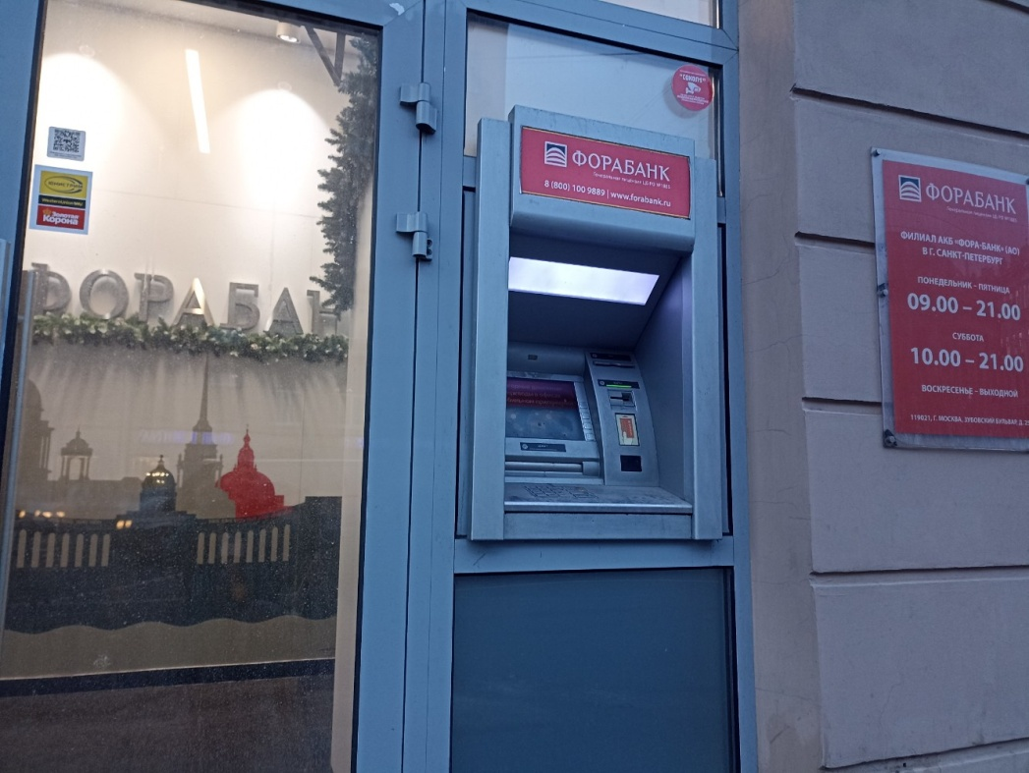
Терминалы и банкоматы должны встраиваться в дверные и оконные проемы или размещаться в тамбуре здания.
Встраивание терминала и банкомата должно осуществляться с учетом архитектурного решения здания и согласовываться в составе паспорта фасадов.

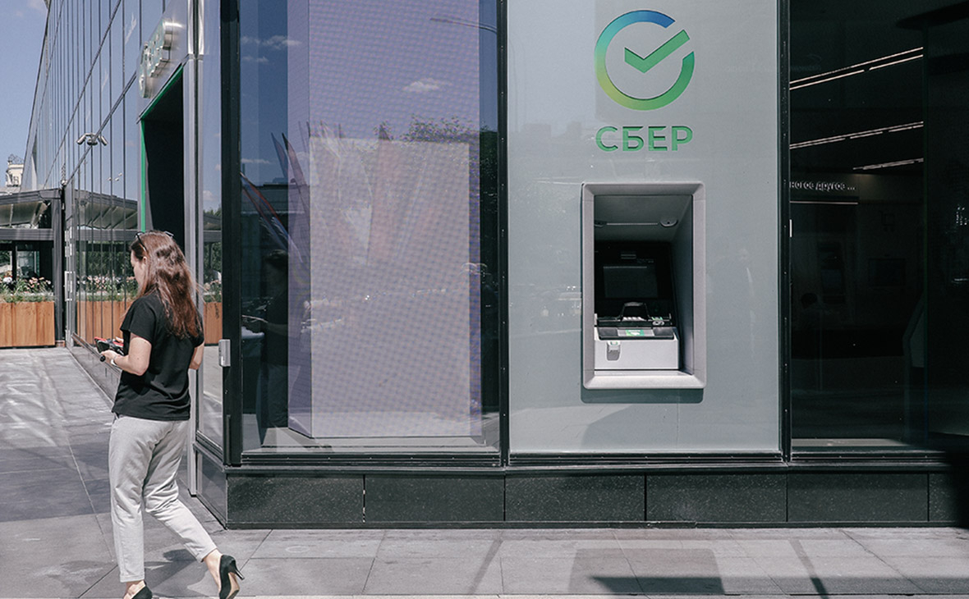

1. Элементы должны быть прочно и надежно прикреплены к фундаментам при помощи бетонирования или анкерного крепления.
2. Урны должны иметь единый дизайн и цвет со всеми элементами уличной мебели (скамьями, фонарями и т. п.).
3. Урны следует оборудовать ведрами с отверстиями для отвода стоков или в виде сетчатой конструкции.
4. Урны для сбора ТБО следует защитить от попадания осадков. Крышку или дверцу урны рекомендуется снабдить резиновой прокладкой для смягчения удара.
5. В местах для курения урны должны оборудоваться пепельницами (возможно заполнение песком).
6. Внешняя поверхность урн должна быть рельефной/перфорированной для защиты от нанесения надписей граффити.
7. Все элементы для сбора мусора должны быть размещены так, чтобы не препятствовать основному пешеходному потоку, на минимальном расстоянии 0,5 м от пешеходного пути, вместе с другими элементами уличной мебели.
8. Урны с установленными на них пепельницами следует размещать на расстоянии 5 метров от окон жилых домов и входов в здания.
9. Урны чаще всего размещаются рядом с местами для сидения, входами в здания, на расстоянии 0,5 м от этих объектов

18. Размещение урн у входа в объекты делового и коммерческого назначения
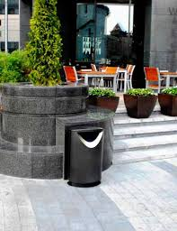
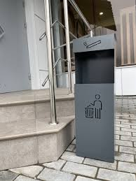
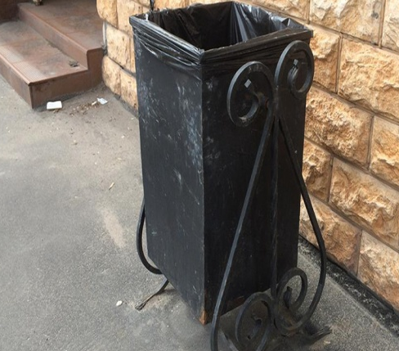
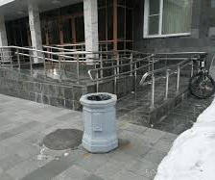
Положительные примеры
Отрицательные примеры

Каждая входная группа обязательно должна быть оборудована урной для ТБО
Урны для сбора ТБО предназначены для поддержания чистоты городских пространств. Частота и количество размещения таких элементов зависят от интенсивности использования территории. Не рекомендуется использование элементов темных оттенков. Урны должны быть оборудованы крышкой для предотвращения распространения неприятного запаха и для предотвращения попадания в них осадков.

1. Элементы должны быть прочно и надежно прикреплены к фундаментам
при помощи бетонирования или анкерного крепления.
2. Урны должны иметь единый дизайн и цвет со всеми элементами
уличной мебели (скамьями, фонарями и т. п.).
3. Урны следует оборудовать ведрами с отверстиями для отвода стоков
или в виде сетчатой конструкции.
4. Урны для сбора ТБО следует защитить от попадания осадков.
Крышку или дверцу урны рекомендуется снабдить резиновой прокладкой
для смягчения удара.
5. В местах для курения урны должны оборудоваться пепельницами
(возможно заполнение песком).
6. Внешняя поверхность урн должна быть рельефной/перфорированной
для защиты от нанесения надписей граффити.

19. Отделка фасадов коммерческих этажей

Расположение конструктивных элементов фасадов, дополнительного оборудования и дополнительных элементов, и устройств, размещаемых на фасадах, их габариты и внешний вид должны соответствовать системе горизонтальных и вертикальных осей, симметрии, архитектурным и объемно-планировочным решениям здания, строения, сооружения, предусмотренным проектной документацией, а также иметь комплексный характер.

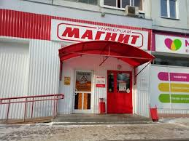
При содержании фасадов зданий, строений, сооружений, в том числе их отдельных конструктивных элементов, дополнительного оборудования, дополнительных элементов и устройств запрещается:
1) самовольное переоборудование или изменение внешнего вида фасада либо его элементов, в том числе:
- фрагментарная окраска или облицовка участка фасада;
- окраска откосов и наличников, облицовка поверхностей откосов; - не соответствующие колористическому решению фасадов;
2) изменение расположения оконного блока в проеме по отношению к плоскости фасада, устройство витрин, выступающих за плоскость фасада;
3) использование при отделке фасадов (отдельных конструктивных элементов фасадов) аллюминиевого и винилового сайдинга, профилированного металлического листа, асбестоцементных листов, самоклеящейся пленки, баннерной ткани;

Отделка фасада профилированным металлическим листом

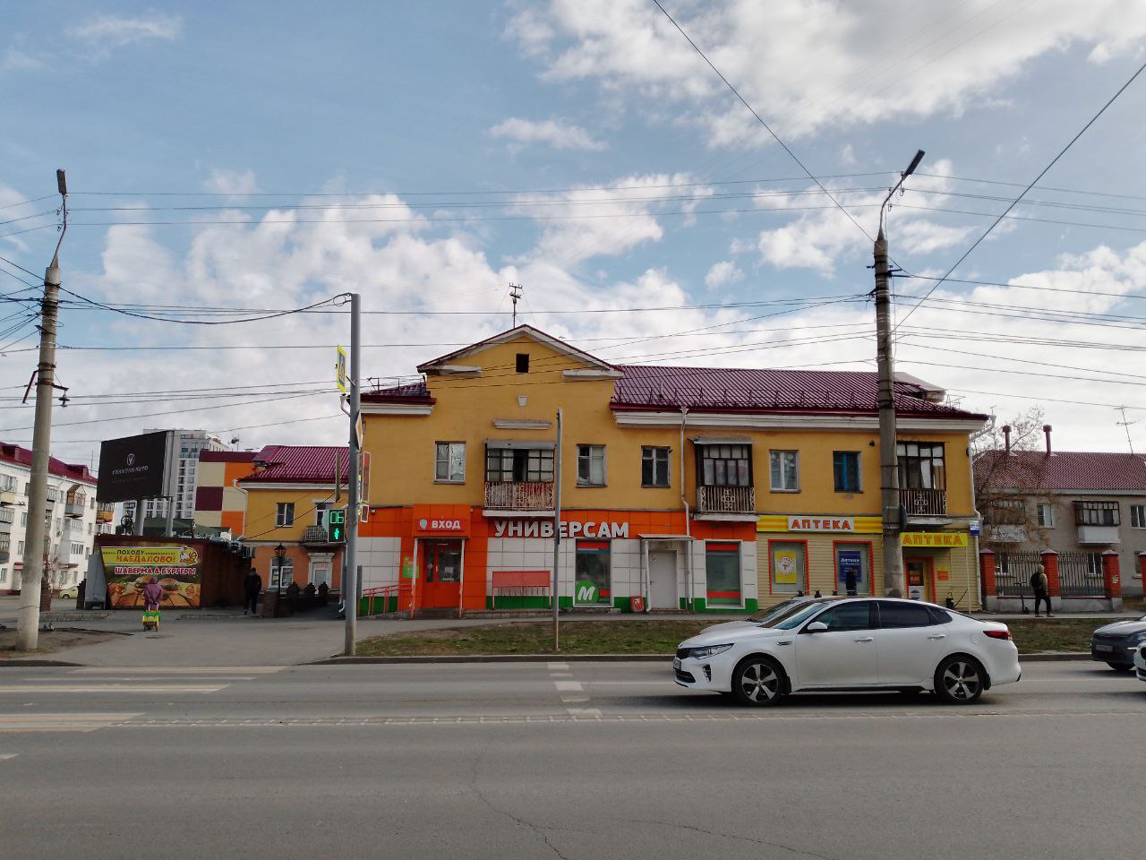

Окраска внешней поверхности стен должна производиться в соответствии с колористическим решением фасадов здания, строения, сооружения. Окрашенные поверхности фасадов должны быть ровными, без пятен и поврежденных мест.

Фрагментарная отделка фасада

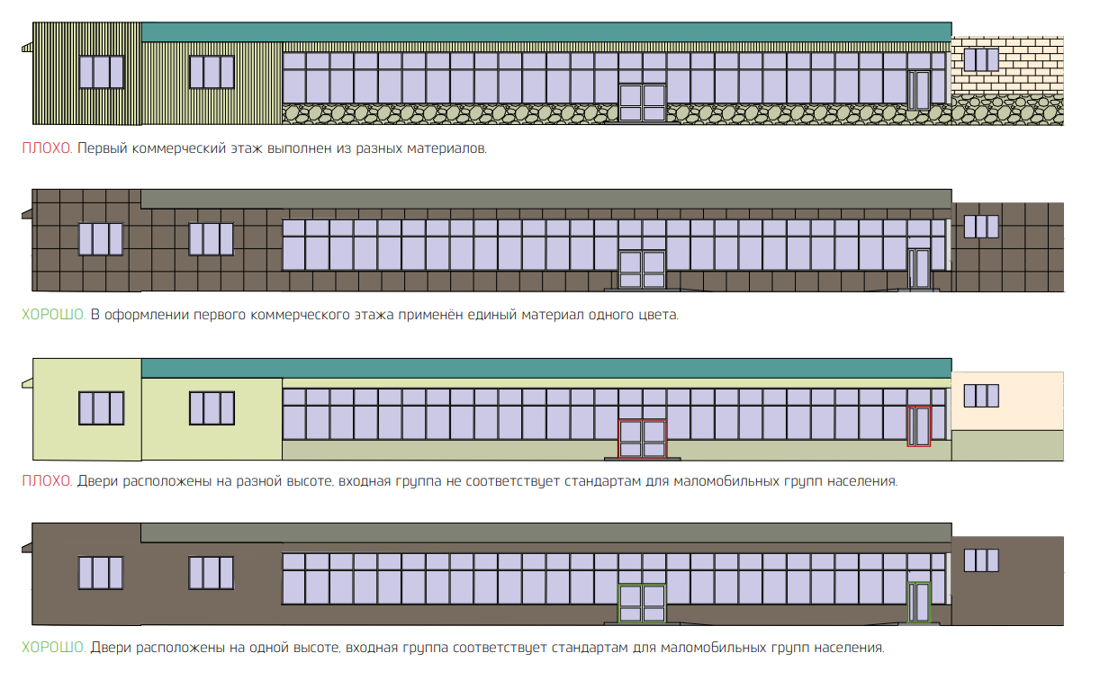

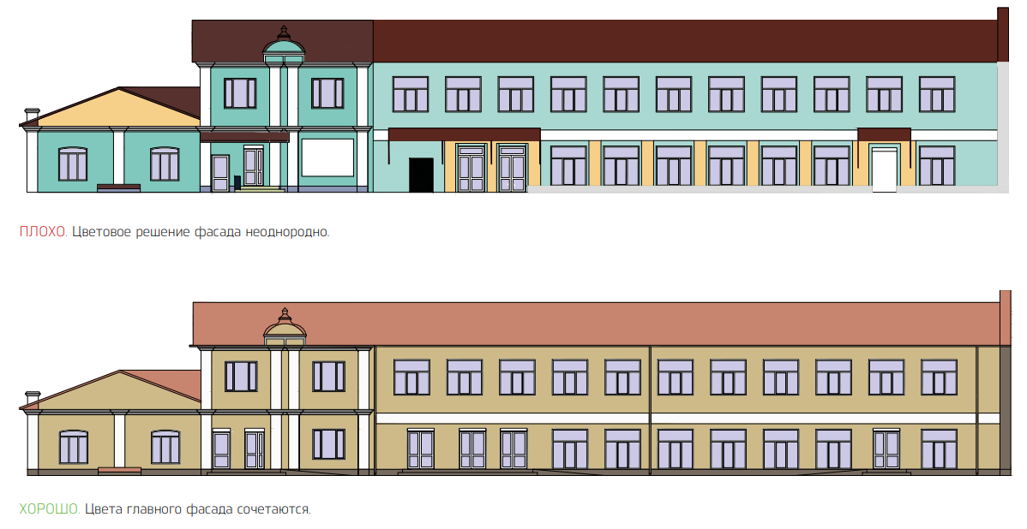

20. Конструктивные элементы фасада

Конструктивные элементы фасада — это внешняя поверхность стен, входы в здание, строение, сооружение (входные группы), окна, витрины, маркизы, балконы и лоджии, эркеры, иные элементы, размещение которых на фасаде предусмотрено архитектурным решением.

Эркер — выступающая за плоскость фасада часть помещения.
Витринная конструкция — конструкция, располагаемая в витрине с внутренней стороны остекления.
Колористическое решение фасадов - цветовое решение фасадов здания, строения, сооружения, определяющее его художественные особенности во взаимосвязи с окружающей градостроительной средой, информация о котором содержится в эскизном проекте и (или) паспорте фасадов и включает в себя информацию о цвете, материалах, способах отделки фасадов и их отдельных конструктивных элементов.
Маркизы — конструкции, устанавливаемые над витринами, оконными и дверными проемами для защиты от дождя, снега и яркого солнечного света. Маркизы могут иметь как фиксированный, так и трансформируемый каркас.
Балкон — выступающая из плоскости стены фасада огражденная площадка.
Лоджия — неотапливаемое помещение, встроенное в здание, имеющее стены с трех сторон

1. Расположение маркиз на фасаде производится в соответствии с архитектурным обликом здания и существующим колористическим (цветовым) решением.
2. Маркизы должны соответствовать габаритам и контурам витрин, дверных и оконных проемов (рис. 8).
3.Маркизы размещаются в пределах витрин, оконных и дверных проемов.
4. На маркизы могут быть нанесены элементы вывески (буквы и знаки), если внедрение этих элементов не приведет к появлению дополнительных цветов.
5. Колористическое решение маркиз должно гармонировать с колористическим решением фасада.

При размещении маркиз запрещается:
1) крепление маркиз на архитектурных деталях, элементах декора, поверхностях с ценной отделкой;
2) размещение на маркизах рекламных материалов.

21. Размещение маркиз

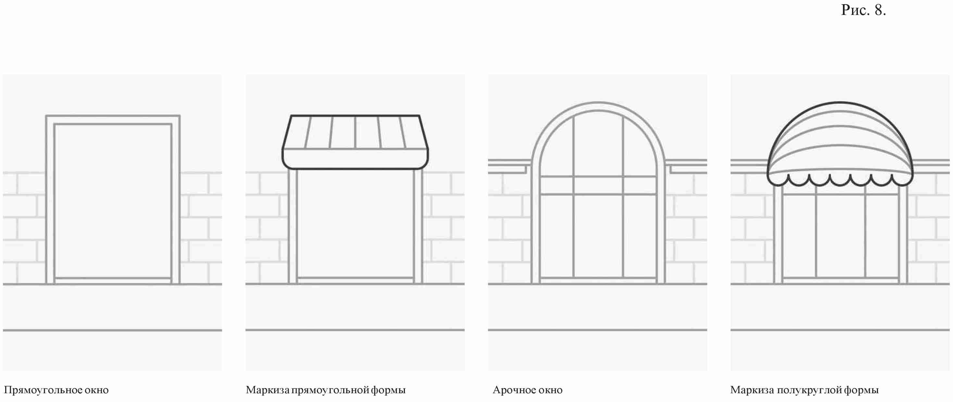

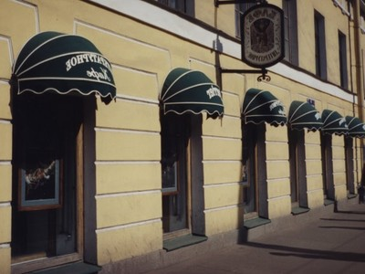
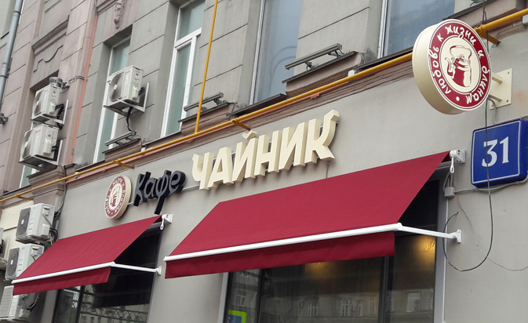
Маркиза с элементами вывески
Маркиза соответствует общей колористке заведения и размещена в пределах оконных проемов
22. Реконструкция балконов, лоджий и эркеров

При реконструкции балконов, лоджий и эркеров запрещается:
1) покрытие тонированной пленкой или иными материалами остекления балконов, лоджий и эркеров, не предусмотренных проектом;
2) изменение форм и размеров балконов, лоджий, эркеров, противоречащее изначальному архитектурному облику здания;
3) остекление балконов, лоджий, эркеров, противоречащее изначальному архитектурному облику здания (рис. 9).

Окраска и остекление балконов и лоджий может производиться только после внесения соответствующих изменений в паспорт фасадов.

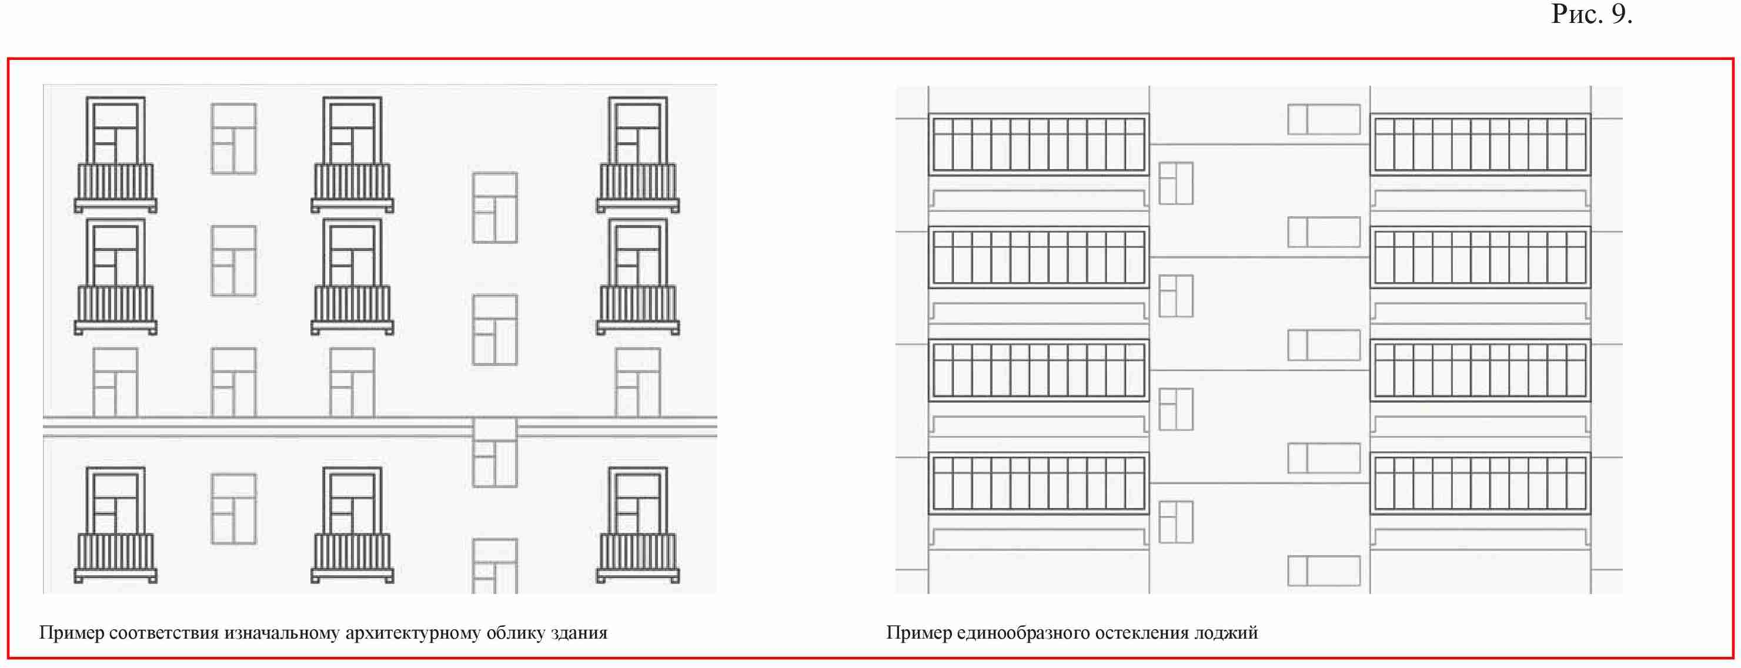

23. Размещение входных групп

Изменение входных групп должно осуществляться в соответствии с паспортом фасада, единообразно общему архитектурному облику фасада.
Входные группы должны размещаться под балконами, лоджиями и эркерами.
Если архитектурным решением предусмотрено несколько входных групп в одной плоскости фасада, уровень входа каждой из них должен располагаются на одной горизонтальной оси.

Максимально допустимая высота уровня входа не более 1,2 метра.
Если архитектурным решением предусмотрено несколько входных групп, то их необходимо объединять в одном решении, имеющем конструктивное, стилевое и цветовое единство (рис. 10).
Ступени должны быть продублированы пандусом — наклонной площадкой, для преодоления перепада высот инвалидами на креслах-колясках, пешеходов с детскими колясками и других категорий населения

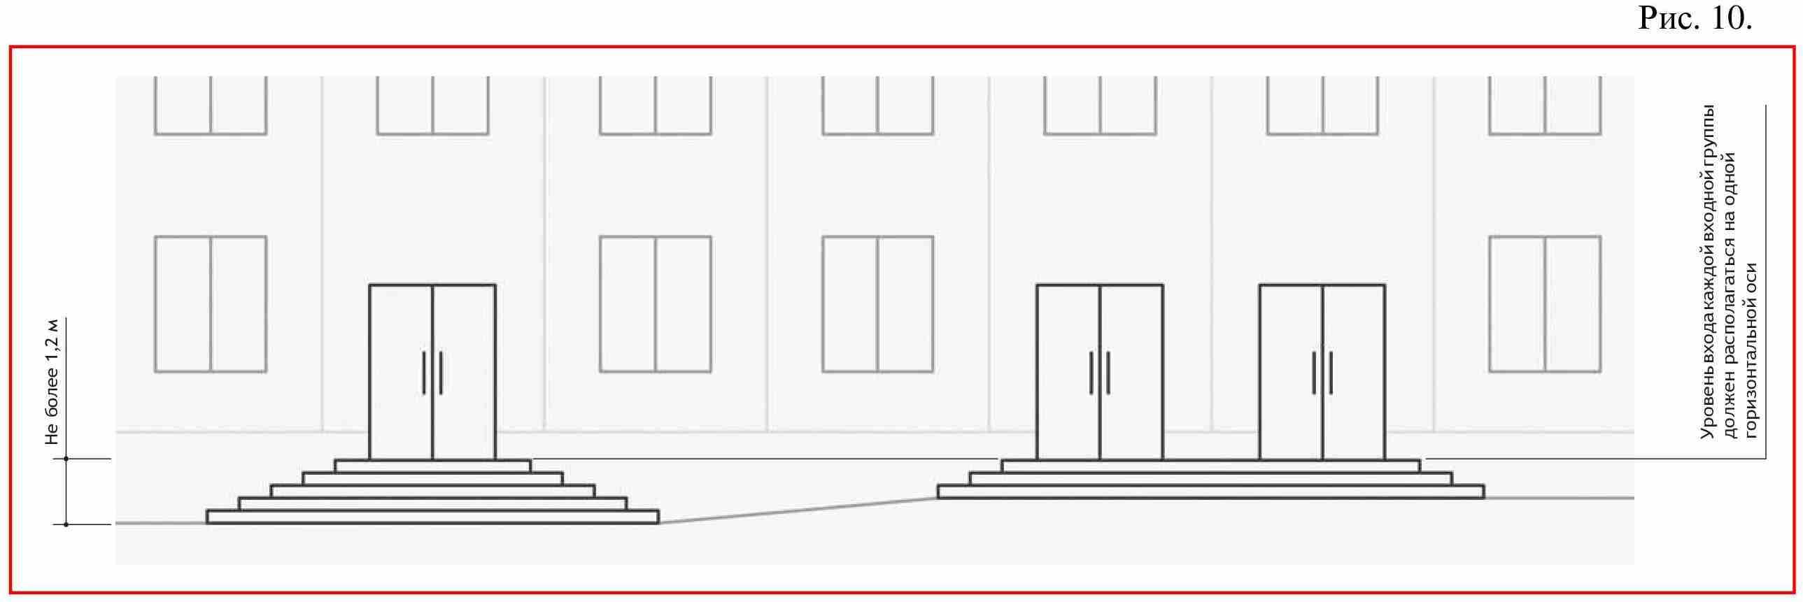

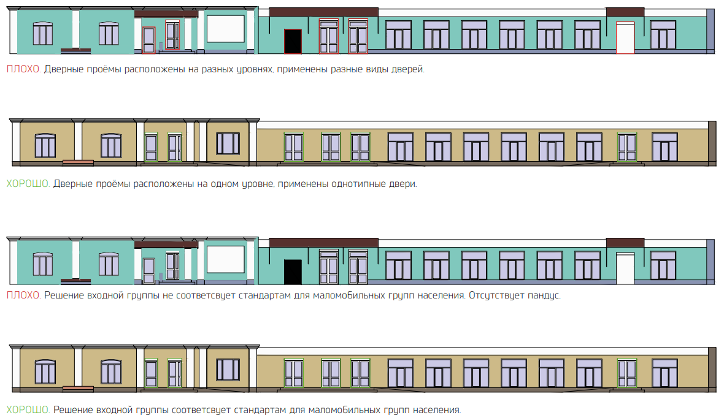
24. Размещение витринных конструкций

При размещении витринной конструкции с внутренней стороны витрины расстояние от остекления витрины до витринной конструкции должно составлять не менее 0,15 метра (рис. 11).
Максимальные высота и длина витринной конструкции не должны быть больше 1/2 высоты и длины остекления витрины соответственно.

Запрещено использование в качестве витринных конструкций и её элементов электронных носителей (бегущих строк, медиа-экранов).

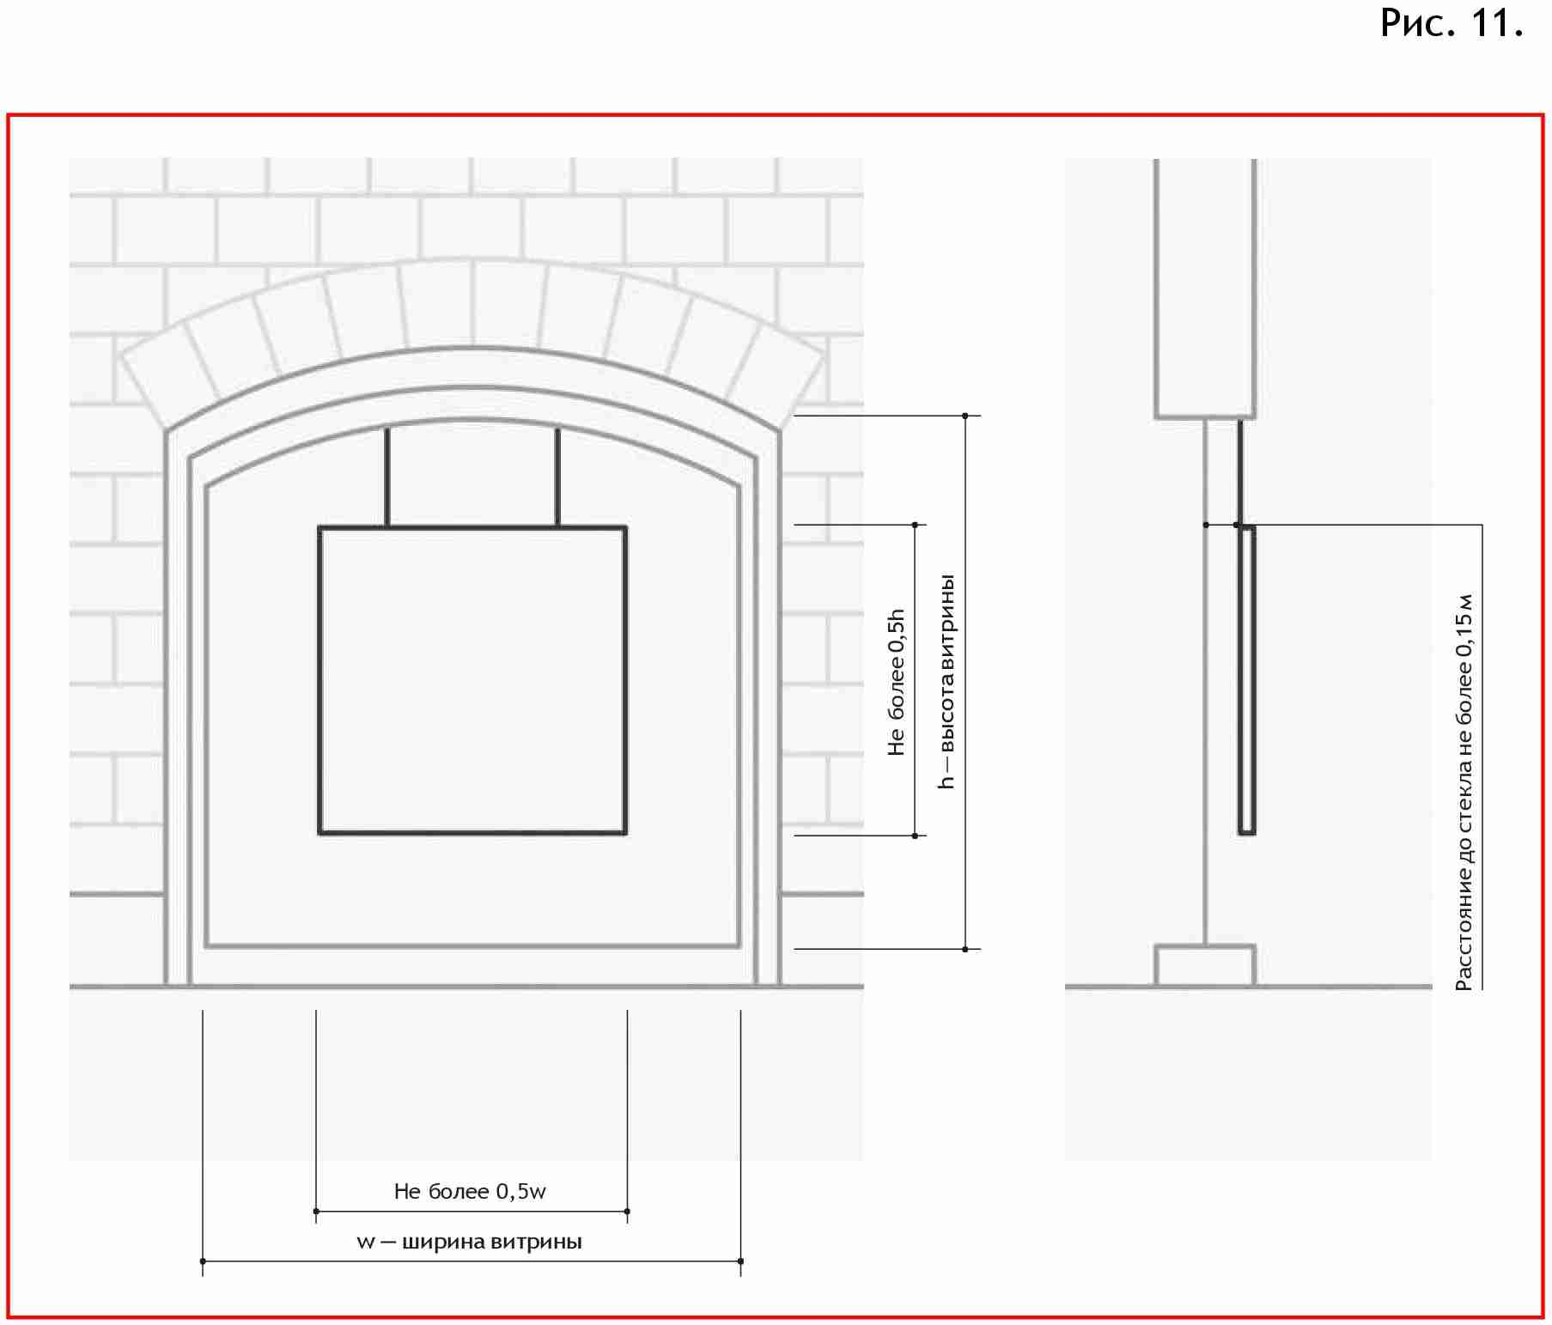

25. Торговые и бизнес-центры

При проектировании оформления объектов коммерческой недвижимости следует стремиться к гармонизации архитектурного облика и дополнительных элементов на фасадах зданий:
1) Информационные носители должны быть размещены в единой системе горизонтальных и вертикальных осей (рис. 12).
2) Информационные носители должны быть соразмерны и расположены в единой горизонтальной или вертикальной оси.
3) Группы навигационных вывесок должны быть упорядочены в едином формате, имеющем четкие границы, структуру и стилистику наполнения в соответствии с архитектурным обликом здания.

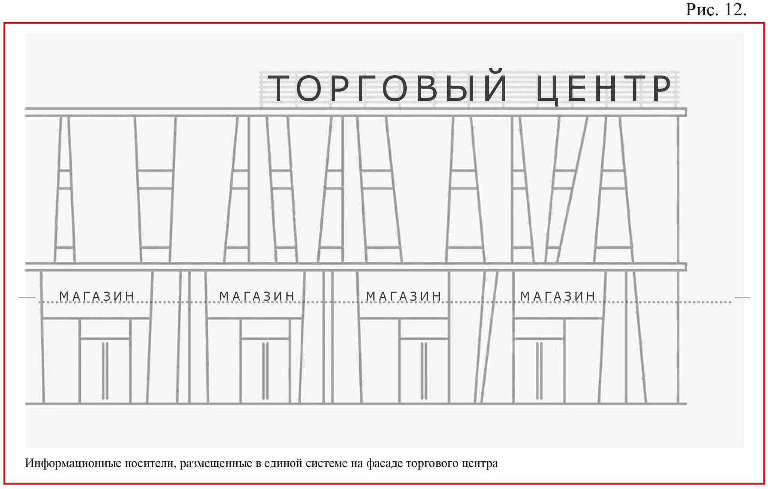

Рекомендуемая ширина рамки составляет от 0,05 до 0,10 метра, в зависимости от размера информационной конструкции. Если форма сложная, подложка может быть без обрамления.
Информация (буквы, цифры) и декоративные элементы (рамки, виньетки)
могут быть прорисованы или рельефны, изготовлены из дерева, металла, гипса, стекла и других натуральных материалов, при необходимости окрашенных в разрешенные цвета. Может применяться золочение, обработка поталью, патинирование.

Информация размещается на подложке из натуральных материалов, предпочтительно из нержавеющей стали. Разрешены металл, камень, дерево, водостойкая фанера и стекло. Фон окрашивается в разрешённые цвета, лицевая сторона подложки покрывается краской кистью, внутренняя — другим способом. Материал подложки должен быть защищён от влаги, прогрунтован и обработан антисептиком.
Допускается использование в текстах (надписях товарных знаков и знаков обслуживания, в том числе на иностранных языках.
Периметр подложки должен быть оформлен деревянным багетом или аналогичной деревянной или металлической рамкой, которая грунтуется и, при необходимости, окрашивается в цвета, разрешённые настоящими правилами.

26. Вывески в исторической застройке


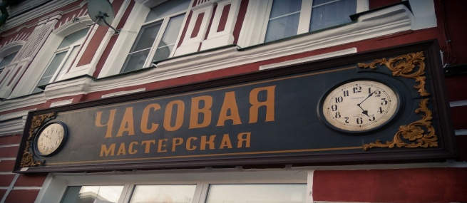

Рекомендуемая ширина рамки составляет от 0,05 до 0,10 метра, в зависимости от размера информационной конструкции. Если форма сложная, подложка может быть без обрамления.
Информация (буквы, цифры) и декоративные элементы (рамки, виньетки)
могут быть прорисованы или рельефны, изготовлены из дерева, металла, гипса, стекла и других натуральных материалов, при необходимости окрашенных в разрешенные цвета. Может применяться золочение, обработка поталью, патинирование.

Информация размещается на подложке из натуральных материалов, предпочтительно из нержавеющей стали. Разрешены металл, камень, дерево, водостойкая фанера и стекло. Фон окрашивается в разрешённые цвета, лицевая сторона подложки покрывается краской кистью, внутренняя — другим способом. Материал подложки должен быть защищён от влаги, прогрунтован и обработан антисептиком.
Допускается использование в текстах (надписях товарных знаков и знаков обслуживания, в том числе на иностранных языках.
Периметр подложки должен быть оформлен деревянным багетом или аналогичной деревянной или металлической рамкой, которая грунтуется и, при необходимости, окрашивается в цвета, разрешённые настоящими правилами.

Размещение вывесок в исторической застройке

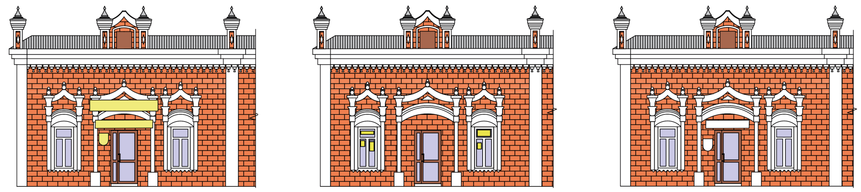

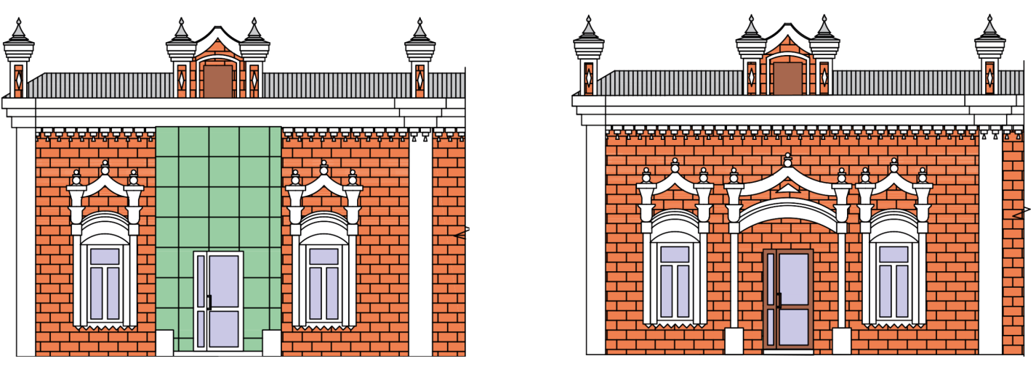
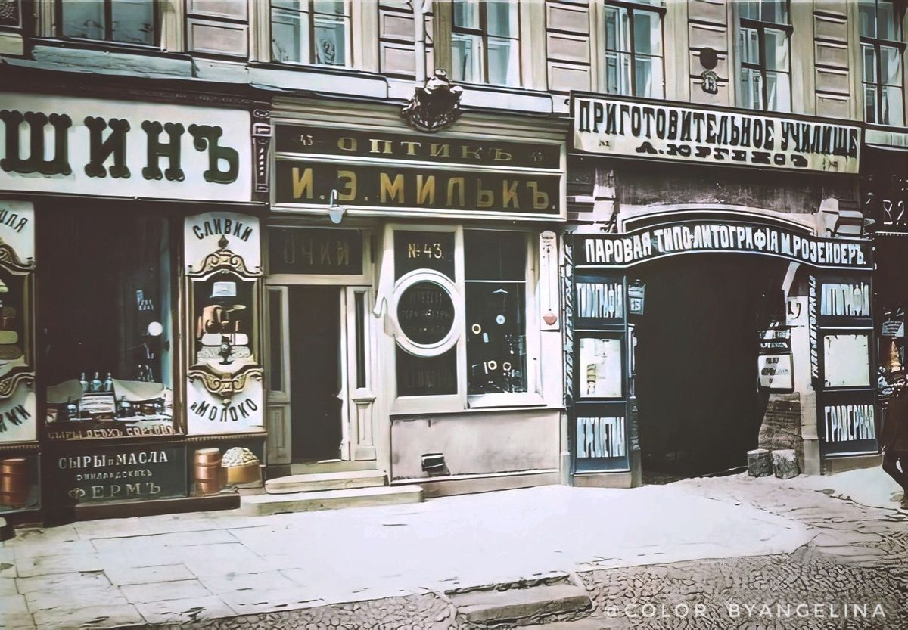
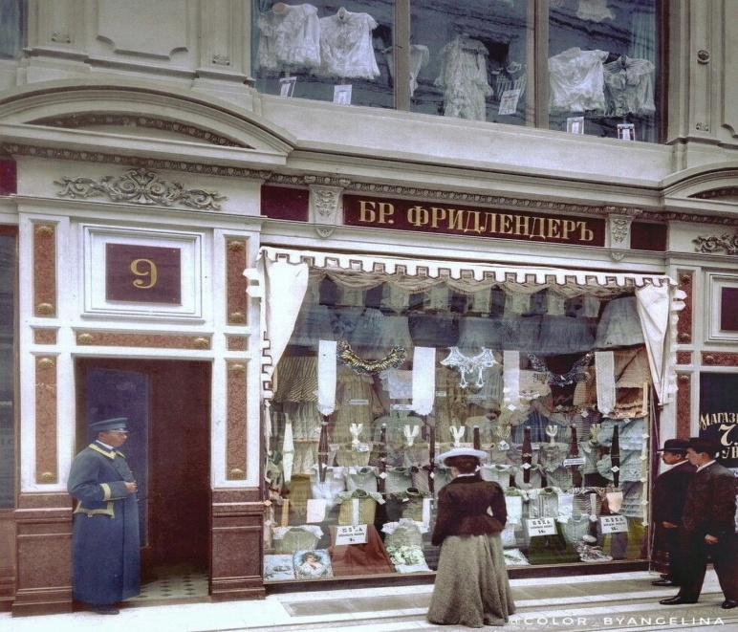
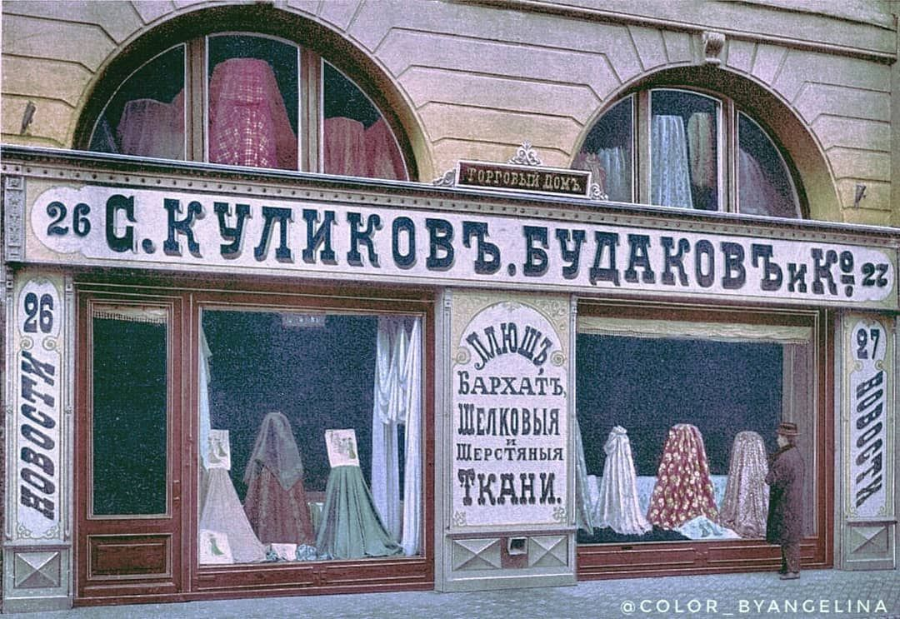
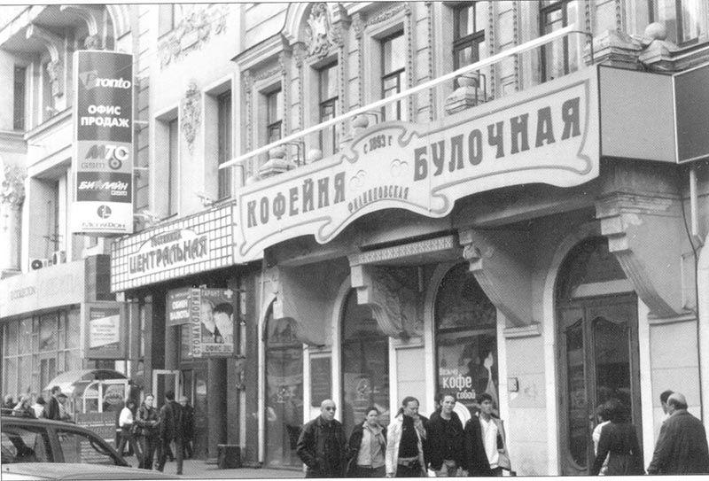
ХОРОШО. Применение материалов, соответствующих историческому облику зданий.

ПЛОХО. Отделка фасада чужеродными материалами.

ХОРОШО. Вывески не закрывают декоративные элементы и оконные проёмы.
ПЛОХО. Вывески в оконных проёмах
ПЛОХО. Вывески закрывают декоративные элементы фасада.

Отрицательные примеры
Положительные примеры

27. Типографика
Шрифт
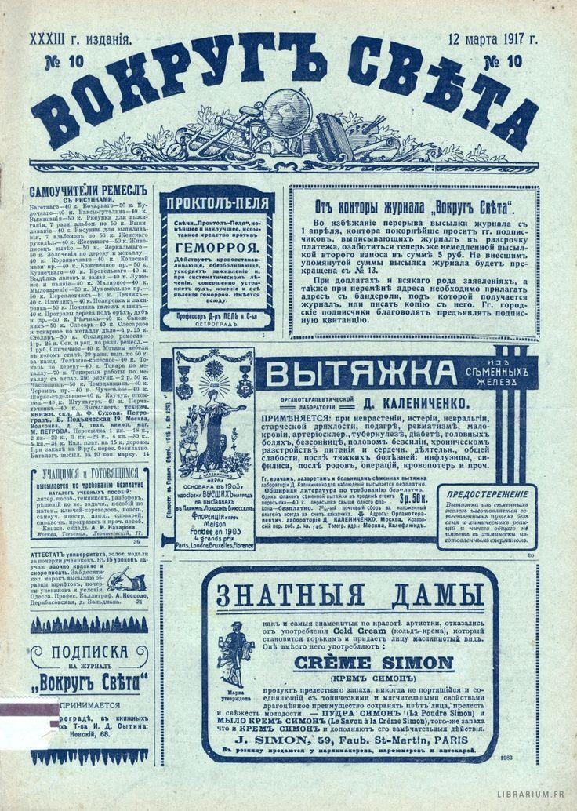
При изготовлении информационных конструкций и табличек для исторических зданий необходимо соблюдать следующие требования:

Использование традиционных материалов: Информация и декоративные элементы должны быть изготовлены из аутентичных материалов, таких как жесть, дерево, железо.
Рельефность и прорисовка: Буквы и декоративные элементы могут быть прорисованы или выполнены в виде рельефа.
Отделка: Допускается золочение или обработка поталью, а также изготовление из вспененного ПВХ с последующей окраской в разрешенные цвета.

Соответствие историческим образцам: Декоративные элементы должны соответствовать образцам конца XIX — начала XX веков.

Язык и стиль: Орфография, грамматика и обороты речи, используемые при изготовлении текстовой части, должны соответствовать этимологии языка и лексикографии того же периода.
Многообразие шрифтов: При изготовлении текстовой части информационной конструкции рекомендуется совмещать несколько видов шрифтов.
Примеры практики в других регионах
